

国家集成电路人才培养基地
培训资料(1)

Cadence入门教程

2006-7-19

目 录

一、Cadence概述 1
二、运行Cadence 3
2.1建立个人工作目录 3
2.2启动Cadence之前的配置 3
2.3拷贝相关的技术文件 3
2.4启动Cadence 4
2.5建立个人工作库 4
三、电路图的输入——Composer 7
3.1新建原理图 7
3.2添加器件 8
3.3连线 9
3.4设置元件参数 10
3.5放置端口 11
3.6检查并存储 11
四、创建Symbol——Composer 13
4.1打开inverter原理图 13
4.2创建Symbol 13
4.3编辑Symbol并保存 14
五、电路仿真——ADE 15
5.1创建缓冲器原理图和Symbol 15
5.2创建仿真电路 16
5.3打开仿真环境 17
5.4设计变量 18
5.5仿真设置 18
5.6选择输出，并保存当前仿真设置 20
5.7进行仿真并查看波形 20
5.8仿真结果分析 21
六、版图设计——Virtuoso Layout Editing 26
6.1新建layout 26
6.2参阅设计规则手册 27
6.3设置LSW窗口可见层 27
6.3画第一个反相器 28
6.3.1画第一个晶体管——NMOS 28
6.3.2画第二个晶体管——PMOS 31
6.3.4信号线的连接 31
6.3.4连接电源与地 32
6.3.5做衬底接触 33
6.4画第二个反相器 34
6.5画缓冲器版图 35
七、设计规则检查(DRC)——Assura DRC 36
7.1运行Assura DRC 36
7.2查找DRC错误并修改 37
7.3一些高级DRC功能 38
7.3.1屏蔽器件 38
7.3.2屏蔽错误 39
7.3.3把屏蔽掉的错误作为DRC运行参数 39
八、版图和原理图一致性检查—Assura LVS 41
8.1 LVS前的准备 41
8.2 设置并运行Assura LVS 42
8.3 查找LVS错误并修改 43
九、寄生参数提取(PE)——Assura RCX 46
9.1 运行RCX前的准备 46
9.2 设置并运行RCX 46
9.3 查看RCX结果 48
十、后仿真(PS) 50
10.1 运行Hierarchy 50
10.2 对不带寄生参数的原理图进行仿真 52
10.3 对带寄生参数的原理图进行仿真 52

一、Cadence概述
作为流行的EDA工具之一，Cadence一直以来以其强大的功能受到广大EDA工程师的青睐。Cadence可以完成整个IC设计流程的各个方面，如电路图输入(Schematic Input)、电路仿真(Analog Simulation)、版图设计(Layout Design)、版图验证(Layout Verification)、寄生参数提取(Layout Parasitic Extraction)以及后仿真(Post Simulation)。如图1.1所示，我们给出了一个简单的模拟集成电路设计流程，以及对应的Cadence工具。

电路设计
电路原理图编辑
Virtuoso schematic composer
电路仿真
Analog Design
Environment(ADE)
版图设计
Virtuoso-Layout Editing
版图设计规则验证(DRC)
Diva/Dracula/Assura
版图原理图一致性检查(LVS)
Dracula/Assura
寄生参数提取(LPE)
Assura Parasitic Extration(RCX)
后仿真
Analog Design
Environment(ADE)
最终的版图文件
GDS II
图1.1 Cadence模拟电路设计流程

本文针对以上流程，通过设计一个简单的缓冲器的原理图到最终的版图，对Cadence的Composer，Analog Design Environment，Virtuoso，Assura等各大功能模块逐一做介绍。
此外再介绍一点关于Cadence平台的知识。Cadence开发了自己的编程语言skill以及相应的编译器，整个Cadence可以理解为一个搭建在skill语言平台上的可执行文件集。初学者对此可以不用理会，当用户深入后，可以用skill语言对Cadence进行扩展。

二、运行Cadence

2.1建立个人工作目录
在登陆工作站后，于桌面空白处右键，tools->Terminal，打开终端。默认是在当前登陆的用户目录下，由于实验室机器是多人使用，为了不致混乱，需要建立自己的工作目录。在终端中输入
mkdir wavehorse
其中wavehorse为自己命名的目录名称，你可以用自己名字的拼音或者其它来作为工作目录名称。然后进入自己的工作目录
cd wavehorse

2.2启动Cadence之前的配置
Cadence初次启动之前需要如下一些配置文件：
.cshrc文件：有关一些Cadence必需的环境变量，如Cadence软件的路径及license。
.cdsenv文件：包含Cadence各种工具的一些初始设置。
cds.lib文件：用户库的管理文件，在第一次运行Cadence时会自动生成。
.cdsinit文件：包含Cadence的一些初始化设置以及快捷键设置。
实际上，机房中我们已将各配置文件写好，只要在终端中执行
cds.setup
Cadence的相关配置文件就已经自动设置完毕。如果用户在启动Cadence后，发现无法使用快捷键，则需要把.cdsinit从Cadence的安装目录中拷贝到自己的工作目录下，在终端中输入：
cp /cad/cds/IC5141/tools/dfII/cdsuser/.cdsinit /home/bma/wavehorse
请将其中的/home/bma/wavehorse换成自己的工作目录路径。

2.3拷贝相关的技术文件
在我们设计电路过程中，需要各种技术文件，这些技术文件一般是由Foundry提供。在本教程中，需要如下文件：
TF文件：TF(Technology File)文件一般由Foundry提供，包括了版图设计中的图层信息、符号化器件的定义以及一些针对Cadence工具的规则定义，还有版图转换成GDSII时所用到的层号的定义。本教程中需要的tf文件位于
/cad/smic018_tech/Design_Service_Technology/mixed-signal/LayoutTechnologyFile/SmicVTTF_LO_SRAM_MR_MM_HV_LC_018.tf
display.drf文件：控制Cadence的版图显示。本教程中用到的display.drf文件位于
/cad/smic018_tech/Design_Service_Technology/mixed-signal/LayoutTechnologyFile/display.drf
请将以上文件拷贝到自己的工作目录下。

2.4启动Cadence
现在，我们可以启动Cadence了。在终端中输入命令
icfb&
出现Cadence初始界面，如图2.1所示。
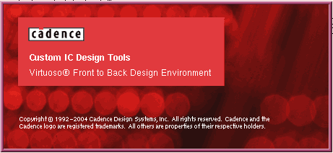
图2.1 Cadence初始界面
然后就会打开Cadence的主控窗口CIW(Command Interpreter Window)。如图2.2所示：
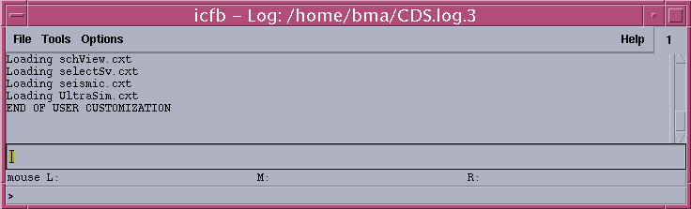
图2.2 Cadence主控窗口
这就是Cadence的集成设计环境，Cadence的大部分工具都可以从这里打开。其中最上方是标题栏，第二行是菜单栏。中间部分是输出区域，许多命令的结果在这里显示。一些出错信息也在这里显示，要学会从输出区域中获取相应的信息。接下来一行是命令输入行。Cadence的许多操作可以通过鼠标执行，也可以通过输入命令来执行。
此外还有一个What’new窗口，介绍Cadence新版本特性，不必理会，双击左上角将其关闭。

2.5建立个人工作库
Cadence是以库来组织文件的。为了使我们的工作和系统自带库区别，我们需要建立自己的工作库。有两种方法来建立新库，一是通过菜单栏Tools->Library Maneger打开库管理器，另一种是通过File->New->Library来建立新库。这里我们用第一种方法建立新库。单击菜单栏Tools->Library Maneger，会打开LM(Library Maneger)窗口，如图2.3所示。
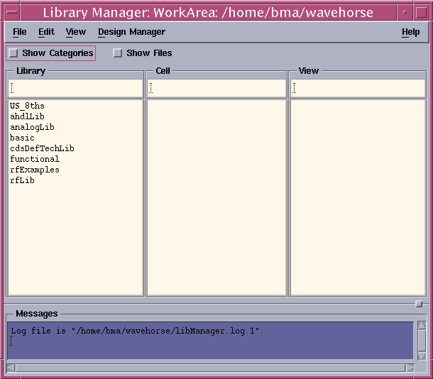
图2.3 LM窗口
该窗口列出了当前已有的库。点击File->New->Library，打开New Library窗口，如图2.4所示。
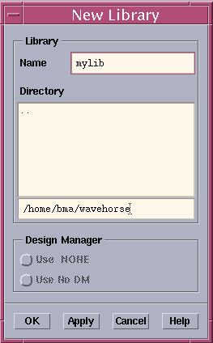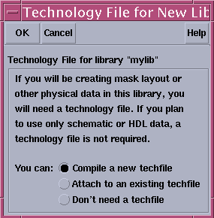
图2.4 新建库窗口 图2.5 Technology File设置窗口
在Name一栏输入要新建的库名，如mylib，然后单击OK确定。出现Technology File设置窗口，如图2.5所示。如果不做版图设计的话，就不需要tf文件。这里我们选择第一项Compile a new techfile，单击OK确定。出现Load Technology File窗口，如图2.6所示。
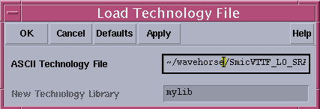
图2.6 设置tf文件路径
这里我们要输入tf文件所在路径，例如这里我输入的是
/cad/smic018_tech/Design_Service_Technology/mixed-signal/LayoutTechnologyFile/SmicVTTF_LO_SRAM_MR_MM_HV_LC_018.tf
确定后，就会建立名为mylib的新库，Cadence会在当前的工作目录下自动生成一个新目录mylib以存放和库mylib相关的文件。

三、电路图的输入——Composer
本章将通过画一个CMOS反相器来简单的介绍电路图设计流程。

3.1新建原理图
类似于新建一个库，有两种方法可以新建原理图，一是通过库管理器，另一种是通过CIW菜单新建。这里我们直接通过CIW来新建原理图。
在CIW窗口中，File->New->CellView，弹出新建对话框，如图3.1所示。
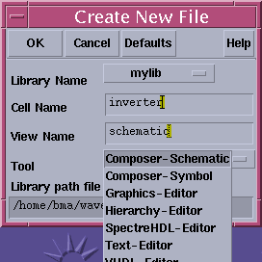
图3.1 新建原理图
于Library Name栏选择自己的工作库，如mylib，在Cell Name栏输入原理图名字，如interver，于Tool栏选择电路编辑工具Composer-Schematic，此时View Name栏自动变为schematic。最后单击OK。这样就会弹出Composer主界面。如图3.2所示。
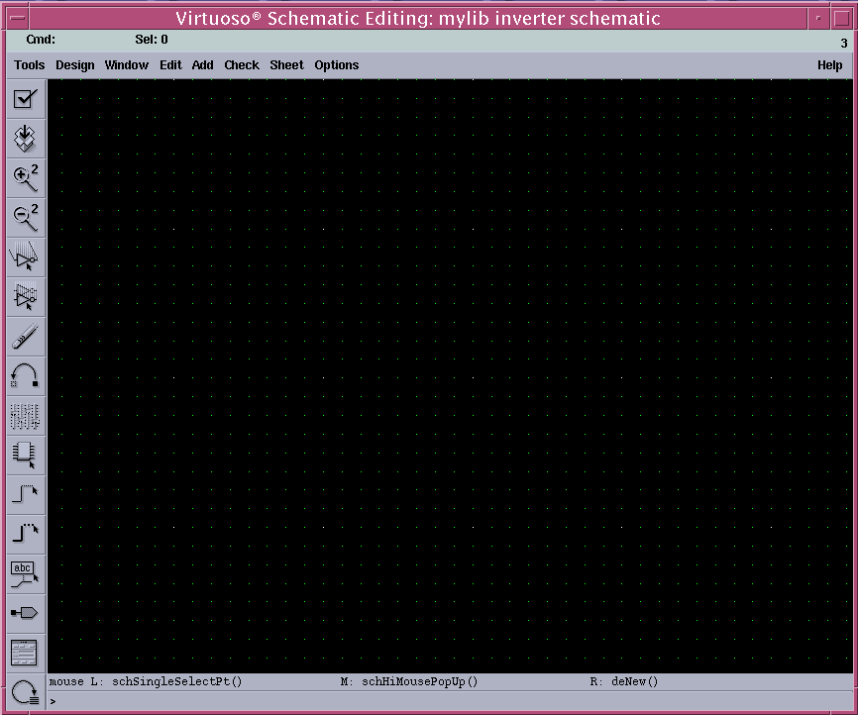
图3.2 Composer主界面
Composer主界面包括：标题栏，菜单栏，工具栏，状态栏(第二行)，提示区(就是最底下那行)以及最大的那个工作区。标题栏和菜单栏没什么好说的，状态栏会提示当前的命令以及所选择的物体个数，提示区会告诉你当前应该做什么事。作为初学者，在设计电路过程中应该要仔细阅读提示区中的信息。此外，
注意：①Composer中的多数命令会一直保持，直到你调用其它命令替代它或者按Esc取消，尤其是在执行delete命令时，忽视这一点很可能会误删除，一定要多加小心！Composer的Undo操作默认只能进行一次(可以在CIW窗口的Option->User Preferences中修改，最多可以是10)。所以每完成一个命令，记着按ESC取消当前命令。
②点击工具栏的zoomin和zoomout按钮可以放大缩小电路图。键入快捷键f可以使电路图自动缩放到合适大小。
③编辑电路图过程中注意要及时保存，保存方法是菜单栏->Design->Save，也可以键入快捷键大写的S(Shift+s)来保存。

3.2添加器件
现在，我们要开始画一个标准的CMOS反相器。一个反相器包括PMOS，NMOS，VDD，GND。
添加器件有三种方法，①菜单栏->Add->Instance，②键入快捷键i，③工具栏Instance，弹出的对话框如如图3.3所示。
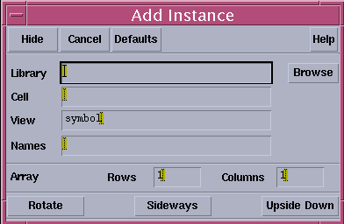
图3.3 添加器件窗口
点击Browse，弹出库浏览器，如图3.4所示。选中Show Categories可以分类显示器件，方便我们快速找到所要的器件。
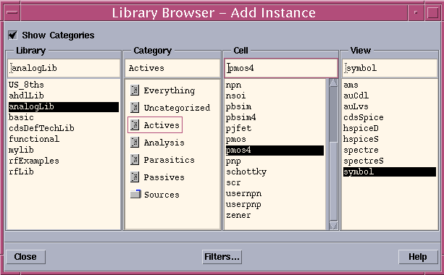
图3.4 库浏览器
依次点击analogLib->Actives->pmos4->symbol，再单击close。刚才的添加器件窗口发生变化，如图3.5所示。可以发现Library，Cell，View等都自动填上了相应的信息。同时多出了一些参数列表(拖动滚动条可以看到更多)。点击Hide隐藏当前窗口，此时鼠标对应有一个PMOS的symbol，此时按r键，可以旋转PMOS。移动PMOS到合适的位置点击鼠标左键将其放下。如果要放置更多的PMOS，继续点击鼠标左键，否则按ESC取消当前的放置器件命令。
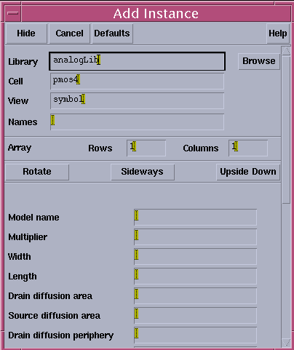
图3.5 选择了元件后的添加器件窗口
继续放置NMOS晶体管、电源与地。对应的器件名称为nmos4，vdd，gnd。放置完所有器件后的原理图如图3.6所示。注意，vdd与gnd仅仅是全局电源与地标识，并不是独立电源器件，vdd并不能提供电源。仿真时必须有gnd，否则仿真不收敛。
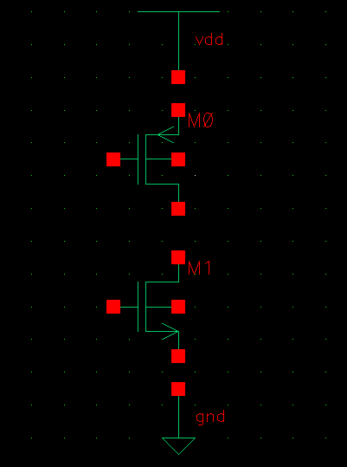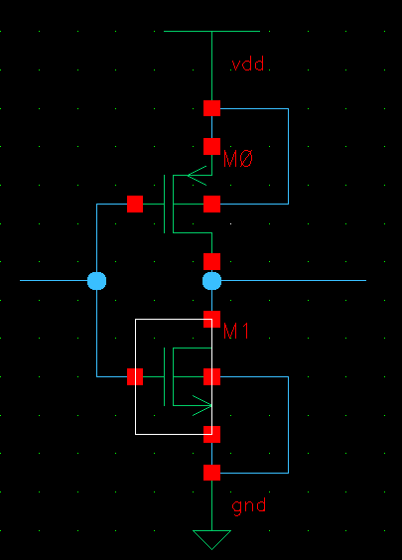
图3.6 放置完电源与地 图3.7 连线

3.3连线
现在要用导线把器件连起来。画导线的方法有三种，①菜单栏->Add->wire(narrow)，②键入快捷键w，③工具栏wire(narrow)。注意区别wire(narrow)与wire(wide)，wire(narrow)表示普通连接导线，而wire(wide)表示总线连接。总线连接的快捷键是大写的W。
进入连线命令后，于起点单击左键，再于终点单击左键。画完一段导线后，此时并没有退出画线命令，可以继续画连接线，直到画完所所有的连接线后，按ESC退出画线命令。连好线的电路图如图3.7所示。其中左右两条水平导线是后面连连接端口用的。
还可以对画好的线进行命名，键入快捷键l，在弹出的对话框中输入线名，比如a，点击Hide，然后将字母a移动到要命名的线附近点击左键放下，如果名字离线较远，则要求再单击所要命名的线。

3.4设置元件参数
现在需要设置元件参数，有三种方法，①菜单栏-> Edit-> Properties-> Objects，再点击要修改参数的元件，②先选中器件，再键入快捷键q，③选中器件，再点击工具栏Propertiy。
参数可以是以下三种形式的各种数学组合表达式，①变量，②常量，③skill语言函数。变量作参数会在仿真时用到。常量和skill语言函数作参数，在下面就会用到。
例如，单击PMOS选中它，这样PMOS会被一个白色方框包围。然后键入快捷键q，会弹出属性编辑对话框。这里我们需要填上model name，以及PMOS的栅长和栅宽。栅长我们设为常量0.18u(注意u是小写！)，而栅宽我们设为函数pPar(“wp”)，注意大小写不能错。当然也可以设一个固定的尺寸，但这样就不能利用参数修改晶体管的栅宽了。pPar函数就是把wp作为传递参数，在其它电路图中调用这个电路时对wp赋值，就相当于给这个PMOS的栅宽赋值，这样做的目的是为了方便层次化设计。在后面仿真时大家会更加明白这一点。Composer会根据数值大小自动变换单位。如图3.8所示。
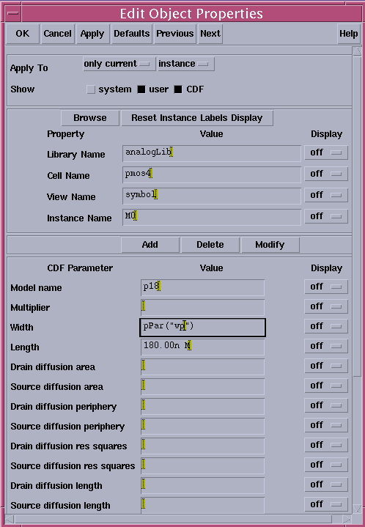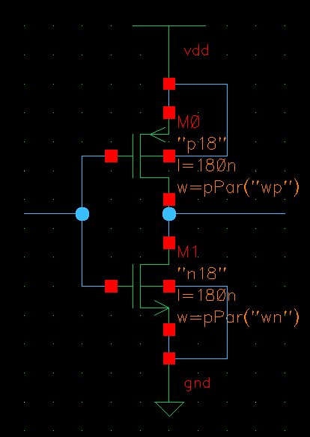
图3.8 设置元件参数 图3.9 设置好元件参数的电路图
模型名我们填p18，这是因为我们这里采用的Spice模型是由SMIC提供的，对应PMOS的模型有p18和p33两种，18代表电源电压为1.8V。在后边仿真的时候我们还要再设SpiceModel文件的具体路径。如果需要查看其它模型名以及具体的模型参数，可以参阅如下文件，用任一文本编辑器打开即可。
/cad/smic018_tech/Process_technology/Mixed-Signal/SPICE_Model/ms018_v1p6_spe.mdl
同样的方法继续设置NMOS参数，只是模型名为n18，栅长为固定值0.18u，栅宽设为pPar(“wn”)。设置好参数后的电路图如图3.9所示。
注意：①设置参数时不要自己输入单位，系统会自动加上。比如0.18uM是错误的写法。如果非要自己写单位，也要和数值之间留一个空格，否则系统会把M识别为变量。
②器件的参数也可以在放置时就设置好。

3.5放置端口
完成以上工作后，还必须放置I/O端口以标明电路的输入输出。放置端口有三种方法，①菜单栏->Add->Pin，②键入快捷键p，③点击工具栏Pin。
执行放置端口命令后，会弹出如图3.10所示对话框。于Pin Names栏输入端口名，比如Vin，于Direction栏选择input，点击Hide，然后将端口放到反相器的左边输入线上。同样的方法再放置输出端口，端口方向要改为output，名称为Vout，将其放在反相器右边的输入线上。最终的完成图如图3.11所示。
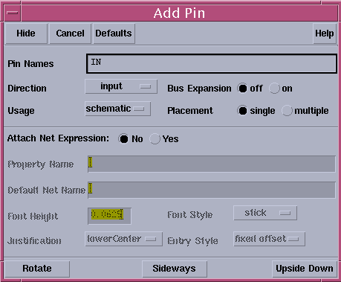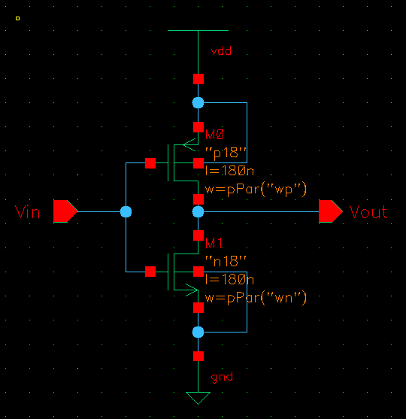
图3.10 放置端口 图3.11 最终的电路图

3.6检查并存储
设计完成的电路图需要经过检查方能进行仿真。单击菜单栏->Check and Save或者键入快捷键大写的X，可以对电路进行检查并存储。
检查后如果有错会在CIW窗口上显示错误或警告信息。如果没错，则如图3.12所示：
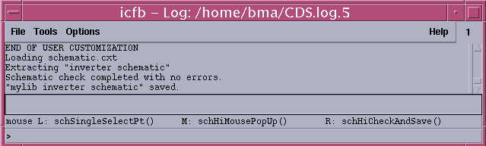
图3.12 检查电路后CIW中的提示信息
检查无误后可以关闭Composer了。

四、创建Symbol——Composer
现在我们要对上一章中画的反相器创建Symbol，这样做的目的是为了在更大的电路中用到我们前面所画的反相器时，可以用这个Symbol来代替。

4.1打开inverter原理图
CIW窗口菜单栏->Open，弹出打开对话框，选择自己的库，然后选择器件inverter，再于viewname栏选schematic，点击OK打开上一章画好的反相器原理图。

4.2创建Symbol
Composer窗口菜栏->Design->Create CellView->From Cellview，弹出Cellview from Cellview窗口，如图4.1所示。
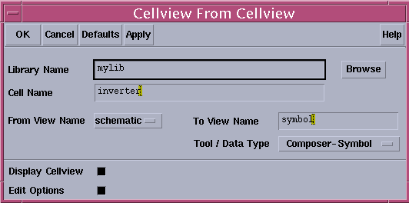
图4.1 创建Symbol
其中Library Name、Cell Name等栏已经自动填好，确认To View Name栏是symbol，点击OK。弹出创建Symbol选项窗口，如图4.2所示。
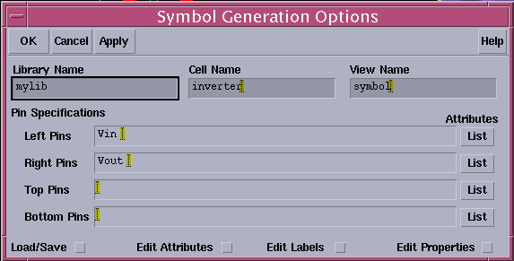
图4.2 创建Symbol选项窗口
这里已经自动识别出电路原理图中的输入输出端口，默认输入在左，输出在右，点击OK。显示出Symbol编辑窗口，如图4.3所示。
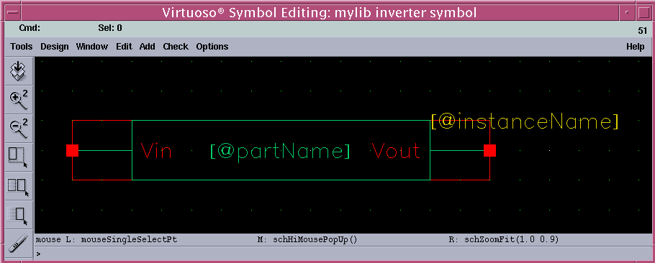
图4.3 Symbol编辑窗口
默认生成的反相器Symbol是一个绿色矩形框，引脚按刚才编辑好的方式左右排列。红色矩形框代表调用这个模块时点选的区域，也就是说鼠标点到此区域范围内才可以选中这个Symbol。图中所有元素均可修改，但我们一般只改绿色矩形框。

4.3编辑Symbol并保存
默认的Symbol是一个比较大的矩形。对于反相器，我们习惯用一个三角形再加小圆圈来表示。
选中绿色矩形框，delete之，然后Add->-Shape>Polygon，在刚才矩形框的位置画一个三角形。鼠标在三个端点点3次即可。注意在三角形右边留出画圆圈的位置。
再Add->Shape->Circle，先于圆心位置单击左键，再移动鼠标，得到合适的圆的半径后左键确认。
再把图中的输入输出端口以及partname和instanceName移动到合适位置。其中，@instance Name代表以后调用此反相器时的编号，@partName代表对应的schematic的名字，一般不用改。最后再把红色框大小修改合适(框住三角形和端口)。
最终的symbol如图4.4所示。
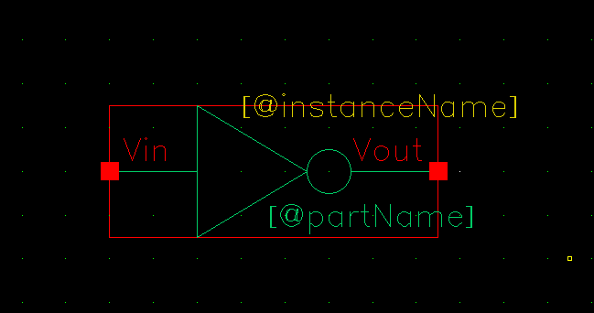
图4.4反相器最终的 Symbol
画好的Symbol需要检查保存。Design->check and save，检查结果显示在CIW窗口中。

五、电路仿真——ADE
现在我们用画好的反相器的symbol组成一个缓冲器(buffer)进行仿真，通过对buffer做瞬态分析、DC分析、AC分析，分别得到该buffer的延迟时间、输入输出特性以及小信号频率响应。
对电路进行仿真需要加激励信号，而加激励信号有两种方法，一种是在原理图中直接加入信号源元件，另一种是在仿真环境窗口(ADE)中对输入端口加激励。这里我们介绍的是第一种方法，第二种方法将在后续实验中介绍。

5.1创建缓冲器原理图和Symbol
缓冲器是由两个反相器组成，利用前边的方法，新建一个cellview，画出缓冲器原理图，如图5.1所示。
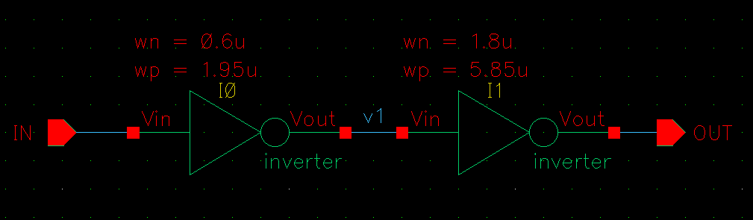
图5.1 buffer原理图
其中反相器我们直接调用了上一章中画好的Symbol(注意是在自己的库中)。选中inverter，键入e，再点OK，可以显示和Symbol对应具体的schematic，但是这时只能看，而不能修改。Crtl+e退出该Symbol。
另外我们把缓冲器的输入输出两条线命名为IN和OUT，把第一级反相器的输出线命为V1。这样是为了在仿真时显示得更清楚。给连线命名的方法是：键入快捷键l，弹出连线命名窗口，于name栏输入线名，然后点击Hide，将名字移到要命名的线附近单击放下。
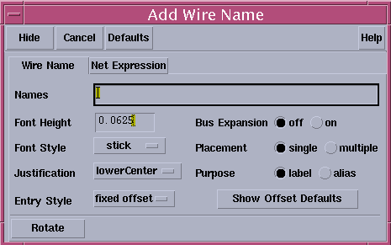
图5.2 连线命名窗口
设置inverter参数。选中inverter，键入q，就会弹出反相器的属性，如图5.3所示。这里我们需要分别设wn和wp的值。回忆3.4中给两个MOS管的栅宽设置传递参数，其实我们是给反相器的NMOS和PMOS的栅宽赋值。将Display设为both，可以在原理图上显示出参数值，当然你也可以不让其显示。
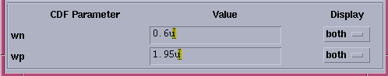
图5.3 inverter的参数传递
回忆第四章内容，我们由缓冲器的原理图再生成Symbol。缓冲器的Symbol我们习惯用一个三角形来表示，如图5.4所示。
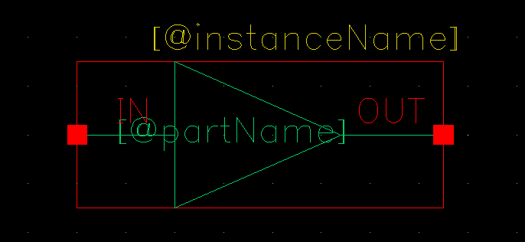
图5.4 缓冲器Symbol

5.2创建仿真电路
现在新建一个电路图，名为buffer_test，注意选为自己的库。画出测试电路，如图5.5所示。
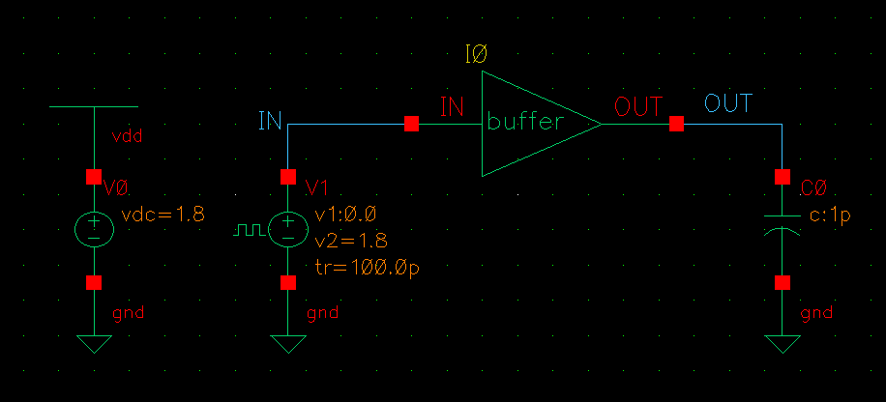
图5.5 buffer的仿真电路
①独立电源vdc也是在analoglib库中，将其属性中的DC voltage设为1.8。
②另一个激励信号是方波源，对应器件名称为vpulse，也位于analoglib库中。方波源的属性设置如图5.6所示。方波上升下降时间为0.1n，周期为10n，脉冲宽度为4.9n，voltage1设为0，voltage2设为1.8。因为我们还要作AC分析，交流电压幅值为1(这样测得的输出直接就是小信号增益)。为了得到inverter的输入输出特性，我们把直流电压设为变量vin。
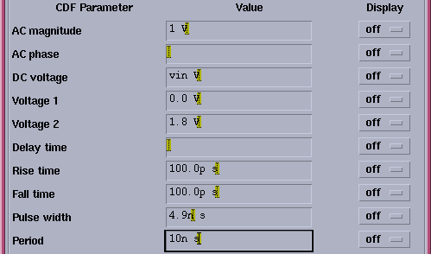
图5.6 方波信号源的参数设置
对于初学者需要强调的一点，这里设置的方波电压、直流电压、交流电压是相互独立的，分别用于瞬态分析、dc分析、ac分析(但某些情况下是有联系的)。

5.3打开仿真环境
Composer菜单栏->Tools->Analog Environment，打开仿真窗口(简称为ADE窗口)，如图5.7所示。其中比较重要的常用按钮已经标明。
仿真设置
编辑变量
开始仿真
输出设置
删除
变量列表
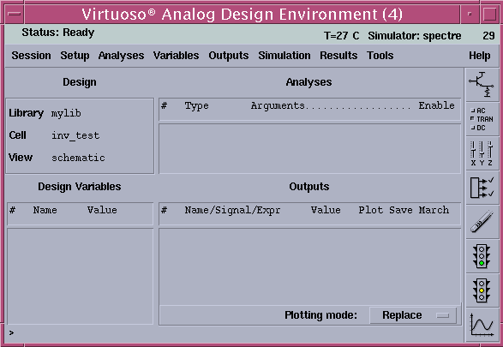
图5.7仿真环境窗口
仿真时需要进行一些诸如仿真库文件路径、结果存储路径、仿真器选择等的设置，相关设置在setup中进行设置。这里我们只需要设置仿真库文件路径(仿真库文件记录着不同工艺角的参数，并指明了各元件类型的model文件所在路径)，其它均为默认设置。
于ADE窗口，Setup->Model Libraries，打开Model库设置窗口，如图5.8所示。单击“Browser”，打开浏览窗口，如图5.9所示，双击列表里的选项可以进入对应的目录，双击../可以进入上一级目录。我们所使用的model文件是由smic提供，其路径如下：
/cad/smic018_tech/Process_technology/Mixed-Signal/SPICE_Model/ms018_v1p6_spe.lib
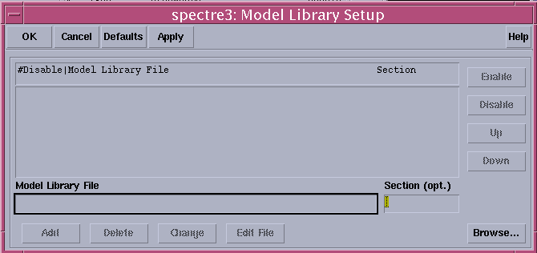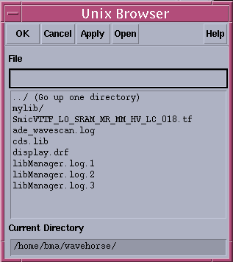
图5.8 Model库设置窗口 图5.9 选择Model文件
选好后点击OK确认，然后再于Model库设置窗口的Section栏填写工艺角，这里我们填tt(即NMOS和PMOS速度均为典型值)，然后再点Add按钮，将当前的仿真库文件添加进列表，点击OK退出。

5.4设计变量
仿真环境菜单栏->Variables->Edit，或者直接点击右侧的工具栏中的Edit Variables按钮，弹出如图5.10所示窗口。击点按钮“Copy From”，就会列出我们前面在测试电路中添加的变量vin。选中该变量，我们设置一个初始值0.9。之所以是0.9，是因为当反相器的输入为0.9时两个MOS管都会导通，此时反相器实际起的是放大器的作用，而我们作AC分析就是要得到MOS管处于饱和区时它的频率响应。需要强调的是，AC分析是建立在一定的工作点上的，而电路的工作点正是由电路图中所设置的电源DC值以及这里的变量初始值决定的。
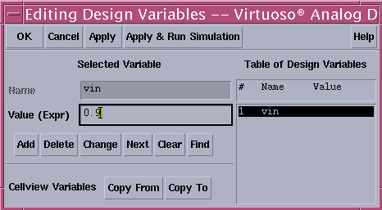
图5.10 变量初始值设置

5.5仿真设置
由于我们要做瞬态分析，dc分析，ac分析，所以我们一次弄好所有设置。
①Analyses->choose，或者点击右侧工具栏的choose analyses按钮。弹出如图5.11所示窗口。于Analysis栏选择不同的仿真。对于瞬态分析，我们选tran，然后于stop time栏输入仿真时间10n。
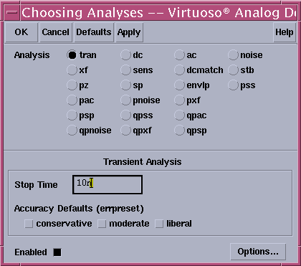
图5.11 仿真设置窗口，瞬态分析的设置
②再于该窗口中选取dc，窗口会有相应变化。于sweep variable栏选择Design Variable，然后输入变量名vin，并输入变量的扫描范围，从0到1.8。并选择扫描类型为线性，扫描为0.001。这样仿真时就会对vin从0到1.8V以0.001为间隔进行扫描，从而得到输入输出特性。
注意选中DC Analysis复选框，这样就可以将AC分析时所采用的的直流工作点保存下来，以便我们后面查看电路的直流工作点。如图5.12所示。
③再于该窗口中选取ac，窗口会有相应变化。默认是频率扫描。我们只需要输入频率扫描范围。这里输入10到1000M(注意是大写)。其它均为默认值。如图5.13所示。
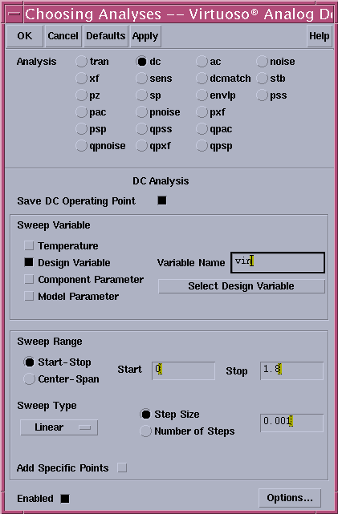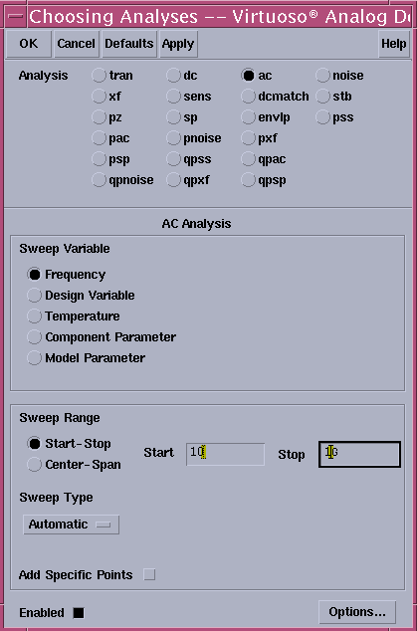
图5.12 仿真设置窗口，dc分析的设置 图5.13 仿真设置窗口，ac分析的设置

5.6选择输出，并保存当前仿真设置
接下来要选择我们需要观察的对象，即我们要看哪个节点的电压，或者要看哪一条支路的电流。
于ADE窗口，Output->To Be Plotted->Select On Schematic，这样会弹出我们画的电路图。然后分别单击输入和输出两条线IN和OUT，以及第一级反相器的输出v1。注意选择v1时要先选中反相器，再按e进入下一层子电路。并注意一定要单击导线，而不是元件的Pin角！然后按ESC退出选择状态。此时在仿真窗口中已经有了IN、OUT、v1三项，如图5.13所示。
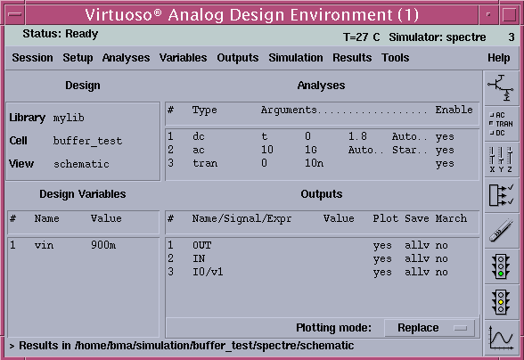
图5.13 全部设置完成后的仿真环境窗口
保存当前的仿真设置。Session->Save State，弹出保存对话框，填好名称，点击OK确定。这样下次再仿真时，可以直接调用该仿真设置，而不用每次都进行同样的设置。

5.7进行仿真并查看波形
现在可以进行仿真了。于ADE窗口，Simulation->Run，或者点工具栏Netlist and run按钮，再点OK，就可以显示出前边所设置的output中指定的信号波形。如图5.14所示。
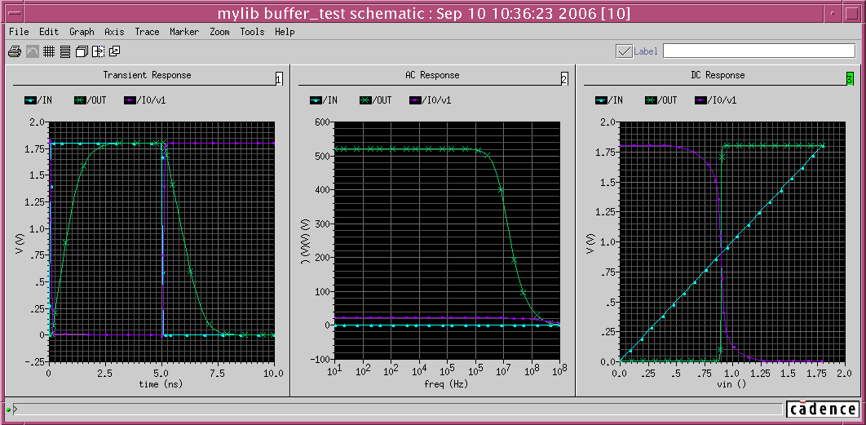
图5.14 波形显示窗口
默认是将所有仿真波形显示在同一个大窗口中，在上图中，从左到右分别是瞬态分析波形窗口、AC分析波形窗口、DC分析波形窗口。
图中每一个小窗口称为子窗口。子窗口右上角的数字图标若为绿色，表示当前子窗口处于被选中状态。对于选中的窗口，我们可以通过工具栏的按钮改变其显示方式，如将一个子窗口中的多条曲线分行显示等。工具栏各按钮作用如下：
将选中子窗口中的栅格打开或隐藏
将选中子窗口中的曲线分行显示。
将子窗口重叠排列，这样当前波形窗口内每次就只显示一个子窗口。
新建子窗口
新建波形窗口
我们也可以对波形进行操作。单击窗口中的曲线或者子窗口上方的信号名称，可以选中相应的波形。对于选中的波形，可以对其进行诸如删除、各种数学计算等操作，还可以对波形做任意的拖动操作，详细功能将在后面介绍。

5.8仿真结果分析
通过对仿真结果的分析，要学会波形测量、查看电路工作点状态、查看电路节点电压、查找器件参数、计算器的使用以及对波形窗口坐标等各种操作。
①瞬态结果分析。选中瞬态分析子窗口，点击工具栏按钮，将瞬态波形放大到当前波形窗口中。为了看清缓冲器延时，需要放大波形的特定区域。在波形窗口中按住鼠标右键不放，拖出一个矩形框，框住瞬态波形中输出信号的上升部分，松开右键后，矩形框中的波形就会被放大到整个窗口。如图5.15所示。
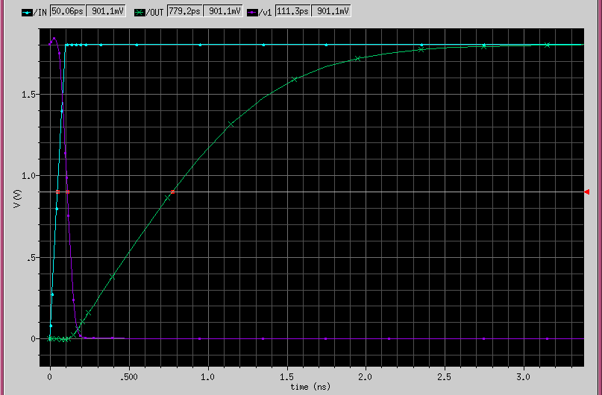
图5.15 瞬态分析波形中的上升下降延时测量
于波形窗口点击菜单栏Trace，然后将Horiz Cursor的对勾打上，此时会在当前窗口出现一条水平白线。拖动白线右边的红色头，可以上下移动白线，同时窗口上方会显示出水平白线与图中三条曲线交点的坐标值。我们拖动白线到纵坐标为0.9V的位置，然后就可以读出信号VIN、v1、VOUT对应的时间。比如这里分别为50ps、111ps、779ps，则第一级反相器的输出延时为61ps，总的缓冲器上升下降延时为729ps。同理我们也可以测出下降上升延时t_{PLH}。
②AC结果分析。点击波形窗口右上角图标中的数字，可以使相应窗口弹到最前面。点击数字2，则AC波形就到最前面。从图中我们可以大致读出缓冲器作放大器时小信号增益约为500，单位增益带宽接近1G。为了更精确的测量单位增益带宽以及3dB带宽，我们还要利用计算器得到输出信号的波特图及其相位频率响应。
由于带宽比较大，我们把AC分析的范围改大到10G，重新仿真一次。然后于波形窗口点击按钮新建一个子窗口，再于菜单栏，Tools->Calculator，打开计算器，如图5.16所示。
信号选择区
函数区
表达式输入区
函数分类
表达式编辑按钮
计算结果输出
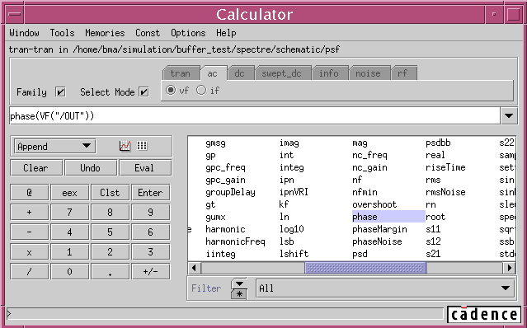
图5.16 计算器
先点击Clear清除当前选中的信号。然后于信号选择区选中ac中的vf，这时会弹出原理图，从原理图中点击OUT线，此时会在表达式输入区出现VF(“/OUT”)，然后再于函数区单击dB20，输入区变为dB20(VF(“/OUT”))。再点击plot按钮，就会在当前选中的波形窗口中显示出输出信号的波特图。此时波形窗口如图5.17所示。
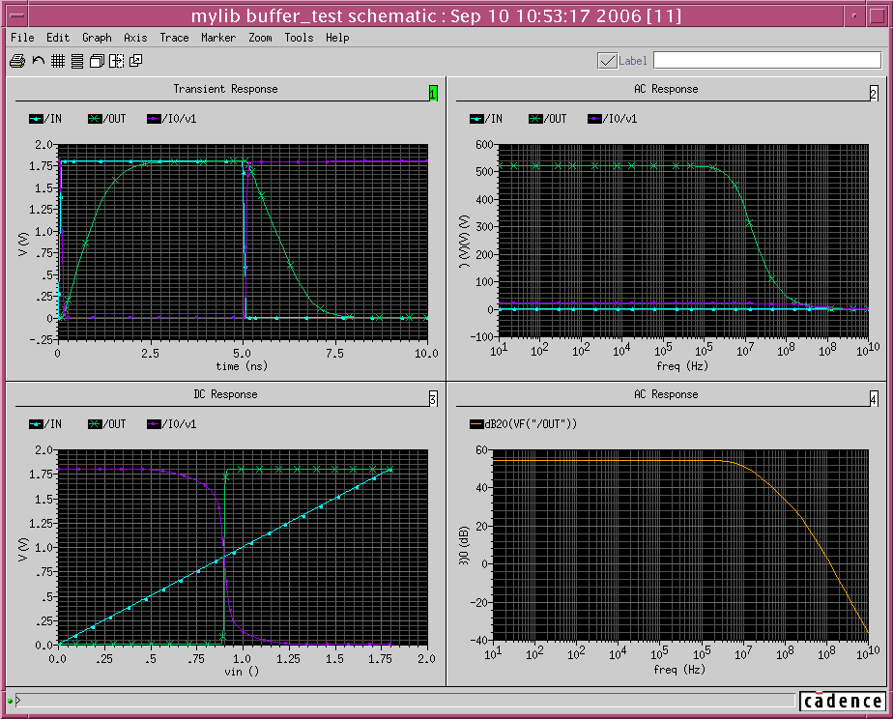
图5.17 新添加子窗口
同样的方法再添加phase(VF(“/Vout”))，然后将该子窗口放大到波形窗口中，并点击分行显示按钮，如图5.18所示。利用Trace工具，我们可以精确地量出小信号单位增益带宽为1.2GHz。
另外，双击窗口坐标，弹出一个坐标属性窗口，可以调整坐标和栅格的范围、刻度等。例如对于相位频率响应的坐标，我们可以通过调整让其显示出90°、180°等我们希望的刻度。这里我们不再详述，同学们自己试验。
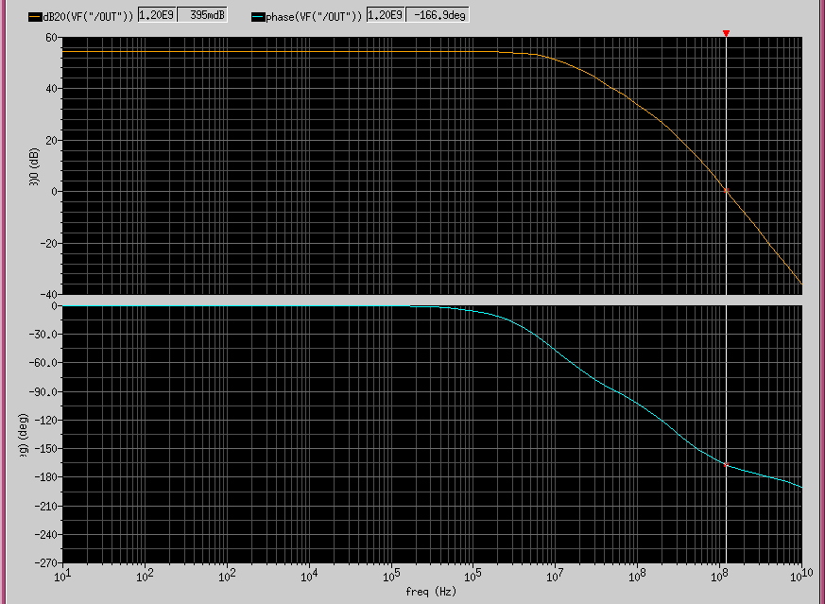
图5.18 输出信号波特图与相位频率响应
③DC分析结果。将DC波形放大到当前窗口中，放大0.9V附近的波形。可以从中测出开关阈值电压V_{M}。如图5.19所示。
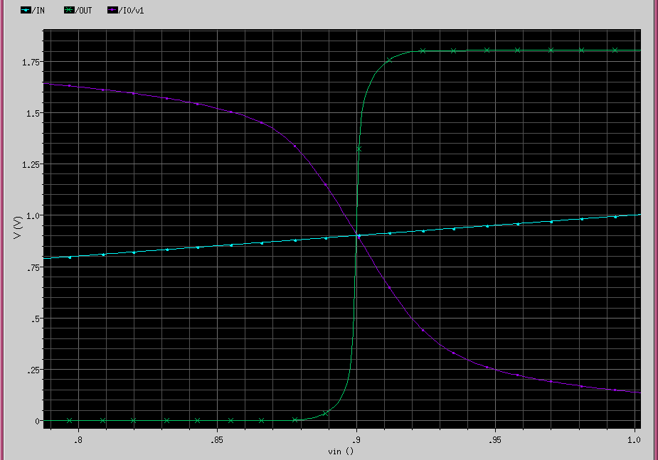
图5.19 缓冲器的输入输出特性
从DC分析结果中也可以看出，缓冲器比单级反相器具有更大的噪声容限。
此外，我们还可以得到AC分析中电路的工作点状态。于ADE窗口点击Results->Print，下拉菜单中有DC Node Voltages，DC operating Points，Model Parameters，Transident Node Voltages，Transident Operaing Points等选项，可以分别打印出电路的节点电压、工作点状态、模型参数、瞬态节点电压、瞬态工作点状态，如图5.20所示。
打印出的参数值
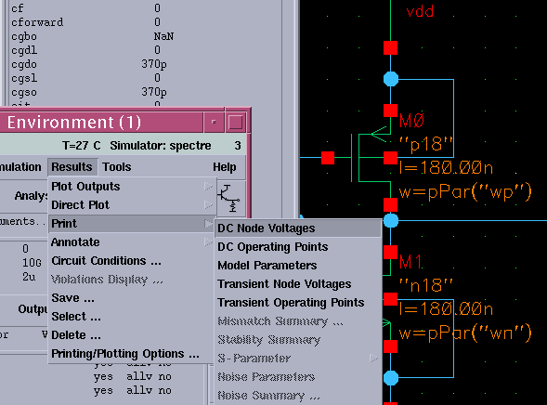
图5.20 打印节点电压、工作点状态以及器件参数
同学们可以测试各种宽长比下电路的瞬态、AC、DC波形，分析第一级反相器和第二级反相器分别对电路性能有什么影响，并思考为什么。另外考虑该缓冲器既然有放大作用，能否用来作放大器，为什么。

对于电路仿真我们就只进行一个简单的介绍，更多的功能将在后续实验中介绍。

六、版图设计——Virtuoso Layout Editing
现在开始根据我们前边的设计尺寸，来画缓冲器的版图。为了显示层次化设计，我们先分别画出两个不同尺寸的反相器版图，再将两个反相器组成缓冲器的版图。
通常的版图设计步骤大概如下：①NMOS：画出N有源区->栅->做接触孔->覆盖金属->N注入区；②PMOS：画出P有源区->栅->做接触孔->覆盖金属-> N注入区；③连接晶体管：放置PMOS和NMOS->连接输出->连接输入->金属连接->电源线；④PAD。
由于反相器较为简单，我们直接开始画它的版图。

6.1新建layout
类似新建原理图，CIW窗口菜单栏->File->New->CellView，选择自己的库，然后输入版图名字inverter，注意于tool栏选择Virtuoso，ViewName栏会自动变为layout。点击OK后，会弹出Virtuso主界面，以及LSW窗口。如图6.1所示。
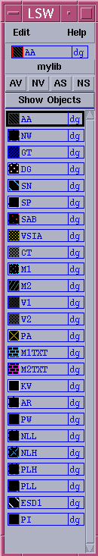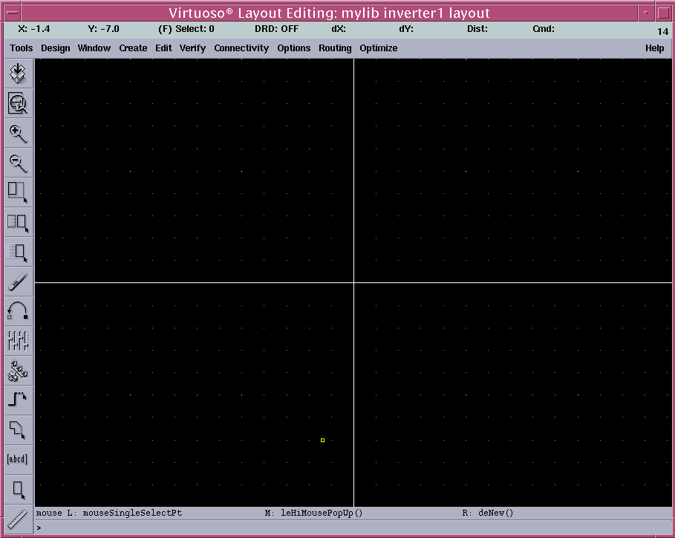
(a) (b)
图6.1 (a)LSW窗口 (b)版图编辑主界面Virtuso
图6.1(a)中的窗口是用来选择掩膜层的，我们可以在设计时随时改变层，在LSW中选中相应层，那么在Virtuso中就使用此层画图。(b)就是我们画版图的主窗口，结构类似Composer。
Virtuso主界面包括：标题栏，菜单栏，工具栏，状态栏(第二行)，提示区(就是最底下那行)以及最大的那个工作区。状态栏会提示当前的命令以及所选择的物体个数，提示区会告诉你当前应该做什么事。
注意：①类似Composer，Virtuso中的多数命令会一直保持，直到你调用其它命令替代它或者按Esc取消，尤其是在执行delete命令时，忽视这一点很可能会误删除！
②点击工具栏的zoomin和zoomout按钮可以放大缩小版图。键入快捷键f可以使版图自动缩放到合适大小。
③编辑版图过程中注意要及时保存，保存方法是菜单栏->Design->Save，也可以键入快捷键S(大写)来保存。

6.2参阅设计规则手册
版图有非常多的物理规则约束，这是由Foundry的工艺决定的。我们所使用的SMIC的0.18um工艺的设计手册在如下路径：
/cad/smic018_tech/Process_technology/Mixed-Signal/Design_Rule>TD-MM18-DR-2001v6P.pdf
手册中每一条规则都给出了编号，比如AA.5，SN.01等。同学们在设计版图的过程中要时刻注意设计规则手册。在后面做设计规则验证(DRC)遇到错误时还要不断的回来查阅该设计手册。

6.3设置LSW窗口可见层
SMIC的工艺库默认有非常多的掩膜层。我们画反相器只需要其中一小部分层，为了方便我们操作，我们需要对LSW进行设置。LSW窗口->Eidt->Set Valid Layers，会弹出如图6.2所示窗口。表6-1给出了smic工艺中的关键层，并标出了我们在画反相器时所需要的层。请根据表6-1设置可见层。点击OK确定后，LSW窗口->Eidt->Save，弹出保存对话框，点击OK保存当前设置，这样下次再进入Virtuso时就会使用该设置。
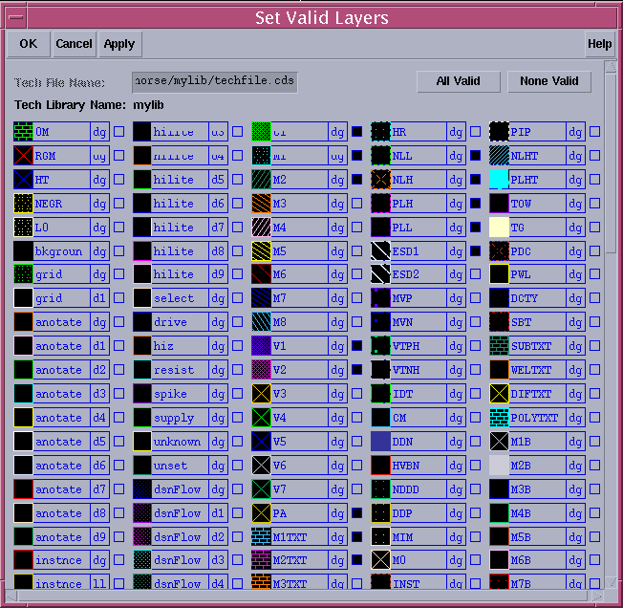
图6.2设置可见图层
表6-1 SMIC关键掩膜层
序号 | 层名字 | 含义 | 含义 | 本实验所需要的
1 | AA | Active Area | 有源区 | √
2 | AR | Reverse Active Area | 无源区
3 | KV | Alignment mark clear-out | 对准标记
4 | NW | N-Well | N阱 | √
5 | PW | P-Well | P阱
6 | DG | Dual Gate(thick oxide) | 双栅(厚氧)
7 | GT | Poly gate | 多晶硅 | √
8 | PLH | PMOS LDD implant for 3.3V | 3.3V下PMOS轻掺杂注入
9 | NLH | NMOS LDD implant for 3.3V | 3.3V下NMOS轻掺杂注入
10 | PLL | PMOS LDD implant for 1.8V | 1.8V下PMOS轻掺杂注入
11 | NLL | NMOS LDD implant for 1.8V | 1.8V下NMOS轻掺杂注入
12 | SP | P+implant | P注入 | √
13 | SN | N+ implant | N注入 | √
14 | ESD1 | ESD implant for Boron(B) | 静电放电注入
15 | SAB | Salicide block area | 硅化物阻挡区
16 | CT | Contact | 有效接触孔 | √
17 | M1 | Metal-1 | 第一层金属 | √
18 | V1 | VIA-1 | 通孔1 | √
19 | M2 | Metal-2 | 第二层金属 | √
20 | V2 | VIA-2 | 通孔2
21 | M3 | Metal-3 | 第三层金属
22 | V3 | VIA-3 | 通孔3
23 | M4 | Metal-4 | 第四层金属
24 | V4 | VIA-4 | 通孔4
25 | M5 | Metal-5 | 第五层金属
26 | V5 | VIA-5 | 通孔5
27 | M6 | Metal-6 | 第六层金属
28 | PA | Passivation/Pad | 焊盘
29 | PI | Polyimide

注意除了表6.1中我们标出的需要显示的图层外，还需要M1TXT和M2TXT两层，用来标记输入输出。

6.3画第一个反相器

6.3.1画第一个晶体管——NMOS
一个标准CMOS反相器有两个晶体管，现在我们来画第一个晶体管NMOS，其栅长为0.18um，栅宽为0.6um。
①由于我们采用的是0.18um工艺，而在Virtuoso中默认最小单位为0.1um，因此我们需要改变该设置。Virtuoso菜单栏->Options->Display，会弹出显示选项窗口，将其中的X snap Spacing和Y snap Spacing两栏设为0.01，点击Save to保存，然后点击OK确定。
②画有源区。先选择标尺工具(Window->Create Ruler或者直接键入快捷键k)进行定位。点击左键开始，再点一次左键结束画标尺。用标尺定位一个1.42um×0.6um的矩形。点击ESC退出标尺命令。然后于LSW窗口中选择AA层。再于Virtuoso窗口->Create->Rectangle或直接键入快捷键r，沿刚才的标尺，画一个1.42um×0.6um的矩形有源区。如图6.3所示。
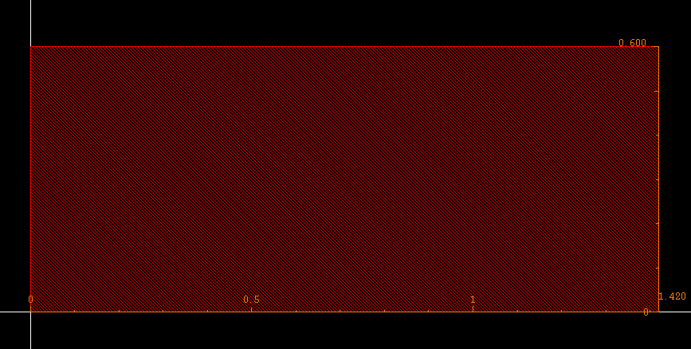
图6.3用标尺定位有源区
③画多晶硅栅。键入快捷键大写的K清除当前所有标尺。然后利用标尺，于有源区中间定位好栅的位置。再于LSW窗口中选择GT层，然后再在Virtuoso中沿标尺画栅。如图6.4所示，注意由设计规则GT.5知多晶硅栅相对有源区的最小延伸为0.22um。
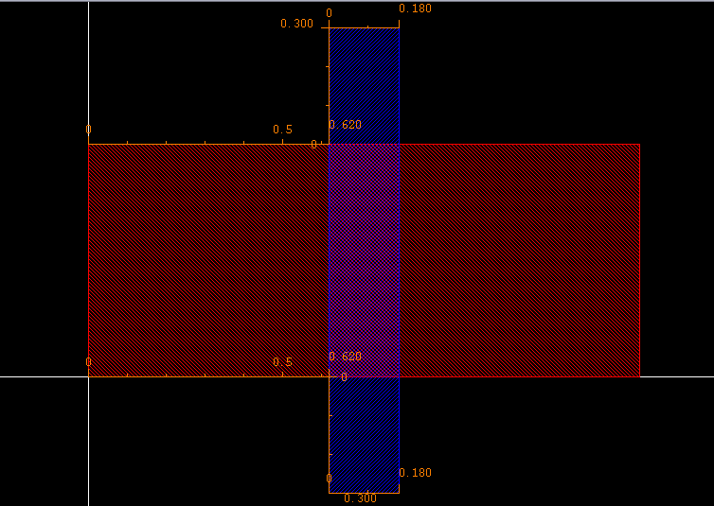
图6.4画栅
④画接触孔。同上面的方法，于MOS管的漏区和源区各画一个有效接触。有效接触孔的图层名为CT。注意，画好一个有效接触后，另一个可以直接复制过去。方法为：键入快捷键c，然后选中要复制的对象，再移动对象到合适位置，点击左键放下。在放下对象之前按F3可以进一步选择细节，比如复制的物体以何种方式移动(水平、垂直、45度角等)。画好CT后如图6.5所示。注意由设计规则CT.1知接触孔的大小必须为0.22um。
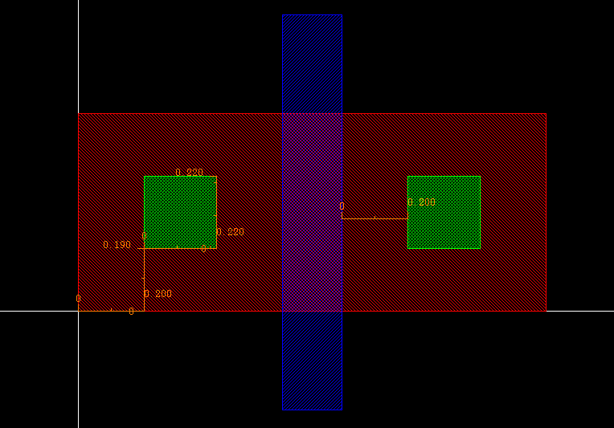
图6.5画有效接触
⑤画金属层。有效接触只是在氧化层上打了个孔，实际的连接得靠金属层。在LSW中选中M1层，然后以CT为基准外延0.16um画矩形。另一个M1矩形可以直接复制过去。
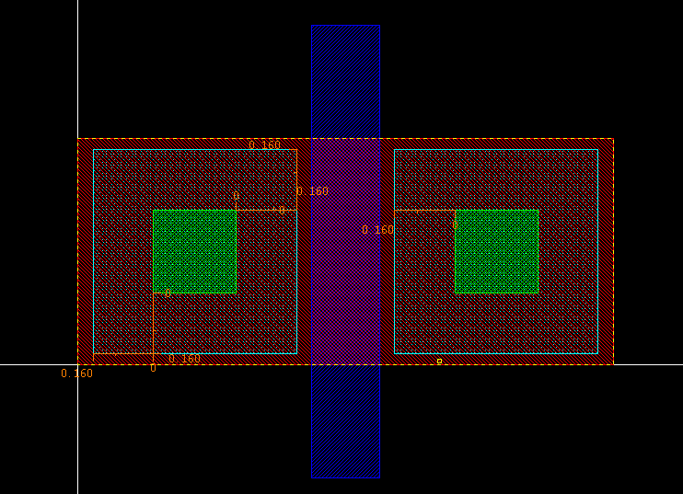
图6.6 用金属包围有效接触
⑥画扩散区。有源区仅仅是把芯片分为有源区和场氧区两部分。具体的有源区究竟是用来做PMOS还是做NMOS就是由扩散区类型来决定的。在LSW中选中SN，然后以有源区为基准，水平方向外延0.2um，垂直方向外延0.35um画矩形。
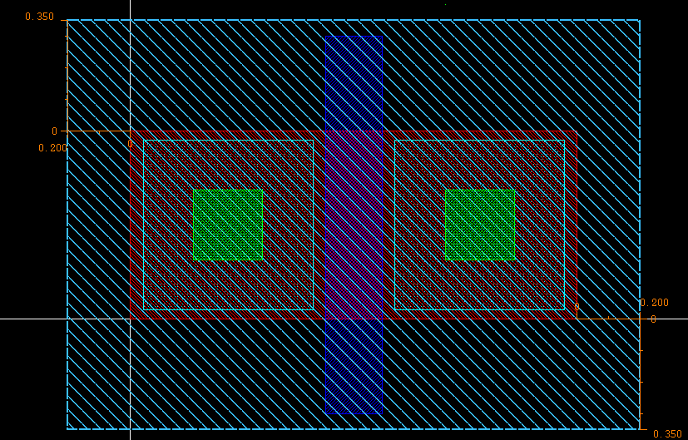
图6.7 画N扩散区
至此，第一个晶体管NMOS我们就画好了。

6.3.2画第二个晶体管——PMOS
现在我们画第二个晶体管——PMOS。根据前边设计要求，L为0.18um，W为1.95um。我们在NMOS旁边的空白处开始画PMOS。前几步和NMOS差不多，只是在画接触孔时，由于P管较长，因此需要打多个孔，这样才能使得电流均匀地流过沟道，注意孔间距要大于0.25um。注意要用金属层M1分别包住源区和漏区各自的三个接触孔。
此外，我们的工艺是P衬底，对于PMOS我们还需要画N阱。以PMOS的有源区AA外延0.5um画N阱(图层名为NW)。画好的PMOS见图6.8。
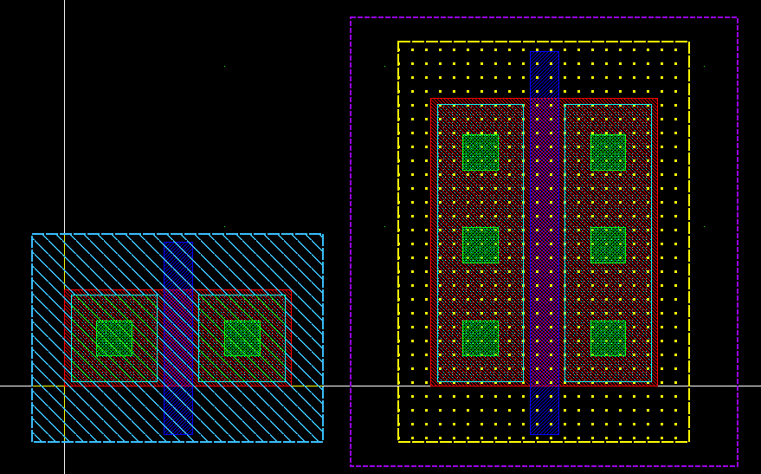
图6.8 NMOS与PMOS

6.3.4信号线的连接
现在我们要把NMOS和PMOS连接起来，使其组成CMOS反相器。
①把PMOS移动到合适位置。用鼠标拖一个框，选中整个PMOS，键入快捷键m，然后点击PMOS，按F3改变snam mode到anyangle，点击hide，这时移动PMOS到NMOS上方，使P管和N管的栅在同一直线上。点击左键放下。如图6.9所示。
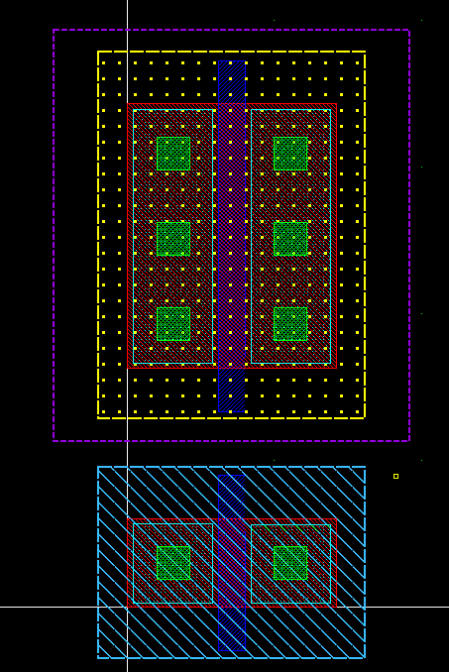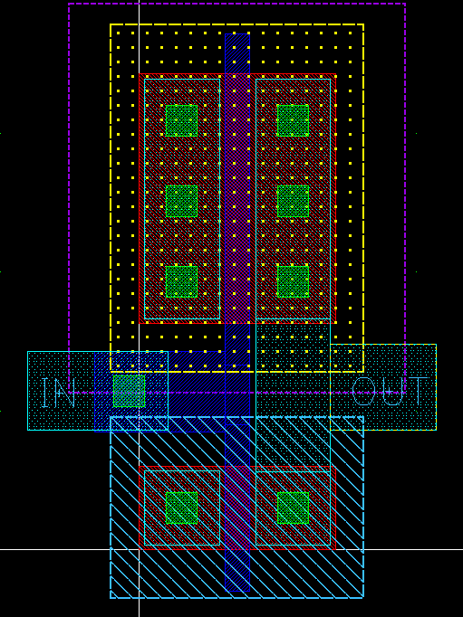
图6.9 移动PMOS到合适位置 图6.10 连接输入输出
②连接输出。在NMOS和PMOS的漏极之间画一个金属矩形，把NMOS和PMOS漏区的两块金属连接起来。然后再加上一块水平的金属。
③给输出加上标记。于LSW窗口选择M1TXT层，利用Create->Label(或者直接键入快捷键l)，于Label栏输入Vout，把Height改变为0.2，点击Hide，将标记放在水平的金属上。
④连接输入。在NMOS和PMOS多晶硅栅之间再画一个GT层矩形，把NMOS和PMOS的栅极连接起来。然后再加上一块水平的GT。栅必须还得和金属层连起来才能够连到外部输入。用CT连接一层金属到刚才的水平GT上。
⑤给输入加上标记。同上面的方法，给输入金属加上标记Vin。
到这一步的版图如图6.10所示。

6.3.4连接电源与地
现在来画电源线和地线。电源线和地线使用金属2。
①画电源线。于LSW窗口选择M2，然后在PMOS上方画水平矩形。
②连接电源线与PMOS源区。在PMOS源区上方用M1画矩形，使其一端连接PMOS源区金属，另一端和刚才画的电源线交叠。现在要把这两层交叠的金属连起来，金属1与金属2的连接是利用通孔1(图层名为V1)。于LSW窗口选择V1，在M1与M2交叠的地方画一矩形。由设计规则V1.1知通孔边长等于0.26um。
③给电源线加上标记。于LSW窗口选择M2TXT，然后给电源线加上标记vdd!。注意加上叹号的意思是该节点为全局节点。
④同样的方法用M2画出地线，并用V1将其和NMOS源区金属相连，然后用M2TXT加上标记gnd!。
到这一步的版图如图6.11所示。
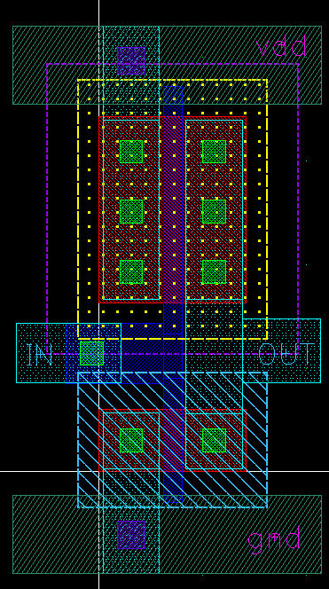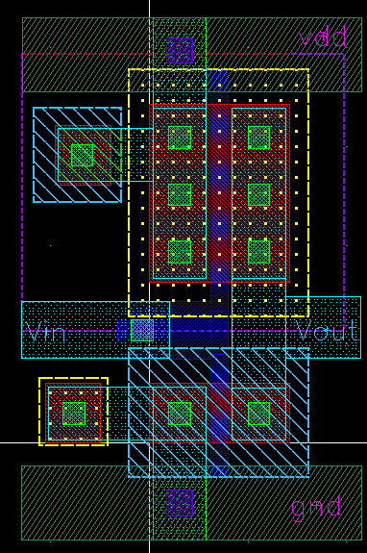
图6.11 加上电源线与地线 图6.12 加上衬底接触

6.3.5做衬底接触
晶体管所在的衬底要有正确的偏置，NMOS的衬底必须接地，而PMOS的衬底必须接电路中的最高电位，即电源。给衬底加偏置的方法是作衬底接触。在P衬底工艺下，对于NMOS，就直接在P衬底上加P注入形成欧姆接触，并与地相连，对于PMOS，是在N阱上加N注入形成欧姆接触，并与电源相连。
①做P衬底接触。在NMOS旁边画AA矩形，然后用SP将其包围，再用接触孔CT和金属M1将该衬底接触与地相连。注意留够SP与AA间距。
②做N阱接触。注意先将N阱扩大，以便能放下欧姆接触。Edit->Stretch或者键入快捷键s，然后将鼠标移动到N阱的边线上，点击左键，这时移动鼠标就可改变N阱大小，再次点击左键确定。然后类似上面的方法做N阱接触，只是将SP换成SN，然后再用CT和M1将接触与电源相连。注意由设计规则SN.11，在靠近N阱边缘的地方，SN与AA的间距要大于0.18um。
图6.12即为第一个反相器最后画完的版图。注意这还不是最终的版图，只有通过了DRC和LVS的版图才能算是最终的版图。

6.4画第二个反相器
同样的方法，我们新建一个cellview，画第二个反相器的版图。注意根据前边的设计要求，第二个反相器的NMOS栅宽为1.8um，PMOS的栅宽为5.85um。为了使两个反相器在最后版图拼接时易于连线，同时也为了使MOS管的栅不要过长，我们利用叉指结构来做。图6.13显示了如何用叉指结构来形成栅长为5.85um的PMOS，清楚其间，我们没有画出P扩散区。
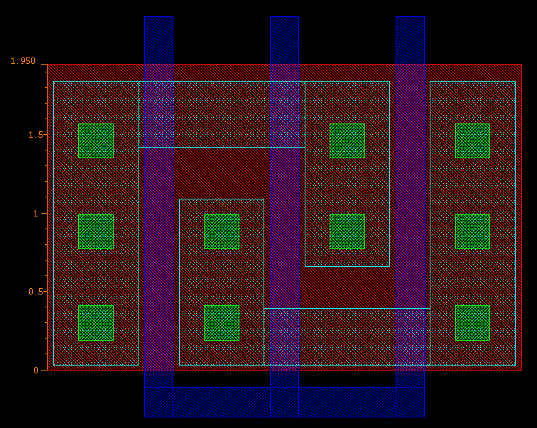
图6.13 叉指结构
实际上，叉指结构就相当于几个MOS管并联。图6.13中就相当于3个PMOS管的G、S、D分别相连。完整的第二个反相器的版图如图6.14所示。
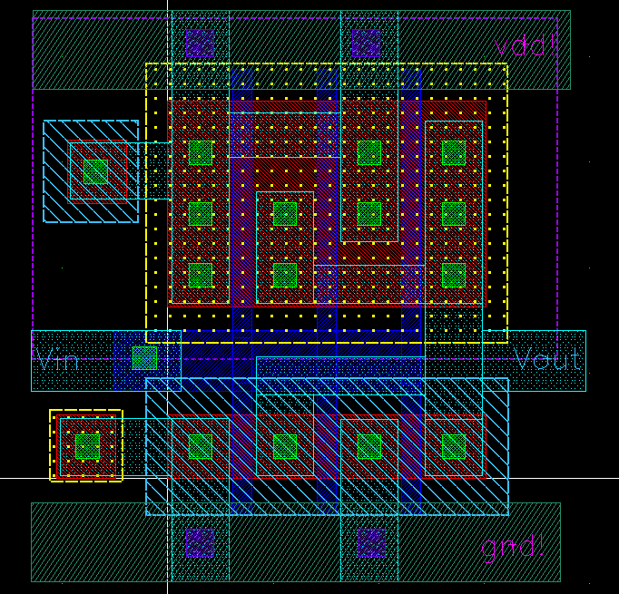
图6.14 第二个反相器版图

6.5画缓冲器版图
现在用前边画的两个不同尺寸的反相器来组成缓冲器。新建一个layout的cellview，名字取为buffer。
在Virtuoso界面中，键入快捷键i添加器件，点击browse，选择自己库中的反相器的layout，就会出现一个大的方框，代表inverter的版图，单击鼠标放在合适位置。同理再放置另一个反相器的版图。如图6.15所示。按Shift+f可以显示出下一级器件的版图细节。按Ctrl+f可以隐藏下一级器件的版图细节。
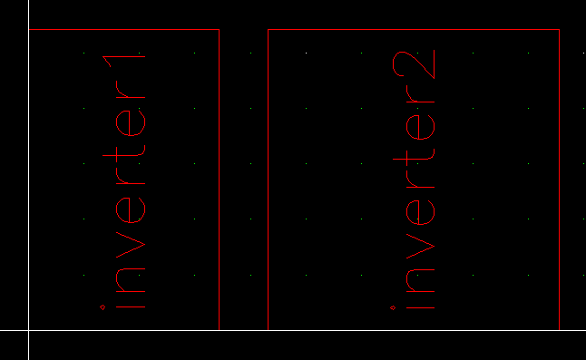
图6.15用反相器组成缓冲器
按Shift+f显示出版图的内部结构，然后分别用M1和M2将两个反相器的输入输出以及电源和地连起来，然后用M1画输入与输出线。最后用M1TXT层给输入与输出加上标记IN和OUT，用M2TXT层给电源与地加上标记vdd!和gnd!。最终完整的缓冲器版图如图6.16所示。
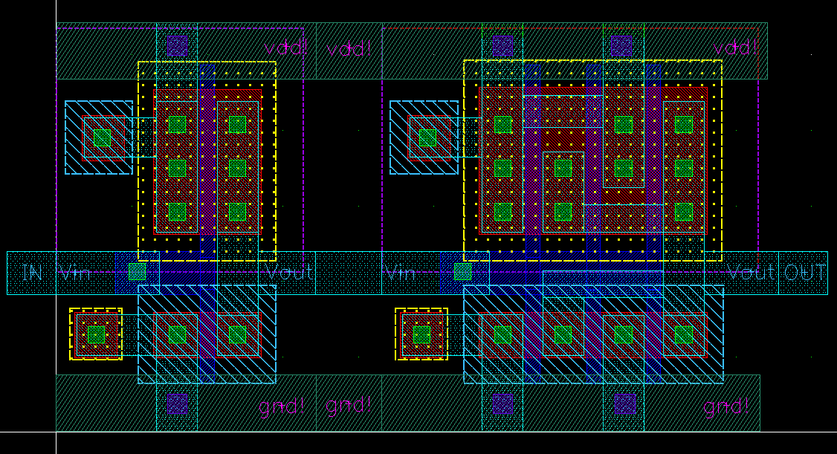
图6.16完整的缓冲器版图

七、设计规则检查(DRC)——Assura DRC
Cadence用来做版图验证的工具有Diva，Dracula，Assura。Diva和Dracula已经处于淘汰的地位。因此这里我们简单介绍如何用Assura进行DRC、LVS以及寄生参数提取。
Assura具有完全的图形界面，并整合到Virtuoso的主界面中，是性能全面的版图验证工具，支持交互式和批处理操作，使用层次化的处理，能够快速、高效地识别和改正设计规则错误。

7.1运行Assura DRC
①首先我们在工作目录下新建一个目录DRC，用于存放DRC输出文件。
②打开上一章中我们画好的缓冲器版图，从Virtuoso菜单栏->Assuro->Run DRC可以打开Run Assura DRC界面，如图7.1所示。
DRC输出结果路径
DRC输出结果名称
读取DRC运行参数
保存当前DRC运行参数
规则文件
DRC参数设置
DRC规则选项开关
显示参数
版图文件来源
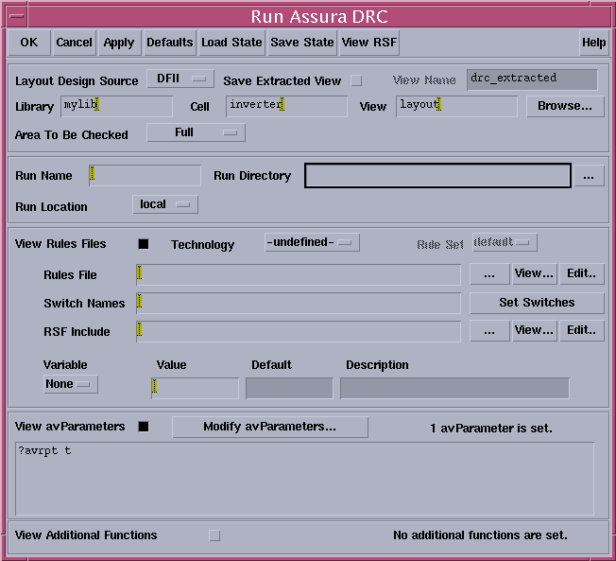
图7.1 Run Assuro DRC窗口
其中Layout Design Source设置版图文件来源，默认的是DFII格式版图，即标准的Cadence Design Framework II数据格式。你也可以选择Stream，即由GDS格式的版图来进行DRC。这里我们使用DFII。
使用DFII格式，则Library、Cell、View就会自动填好。于Run Name栏输入DRC输出结果名字，比如buf_drc，于Run Directory栏输入DRC输出结果路径，比如./DRC，则DRC输出结果将保存在当前工作目录下的DRC目录中。
③最重要的是规则文件的设置。我们所使用的SMIC的.drc规则文件位于如下路径：
/cad/smic018_tech/Design_Service_Technology/mixed-signal/DRC/SmicDRL2TM6P_asr018_mixlog_p2mx_mt.drc
可以直接将以上路径以及文件名输入，也可以点击“…”按钮来选择规则文件。
④由于反相器版图简单，只用到两层金属，而SMIC的设计规则默认要检查所有金属层以及多晶硅的覆盖率，简单起见，我们这里关掉覆盖率检查。在设置好规则文件后，就可以点击“Set Switches”按钮，弹出Set Switches窗口，选中NoDensityChecking，点击OK确定。
其它选项我们暂时先不管。以上设置完毕，可以点击“Save State”将当前设置保存，然后点击OK就开始运行DRC了。

7.2查找DRC错误并修改
点击OK运行DRC后，会先弹出一个Progress窗口，显示当前运行DRC的一些信息，当DRC结束后，该窗口就会消失，然后弹出是否查看当前DRC结果的对话框，点击Yes。
实际上如果严格按照上一章中提到的规则画反相器版图，将不会有任何DRC错误。这里给出一个故意加了些设计错误的例子以说明如何查找DRC错误，如图7.2所示。
点击左右方向键在Virtuoso中显示错误位置
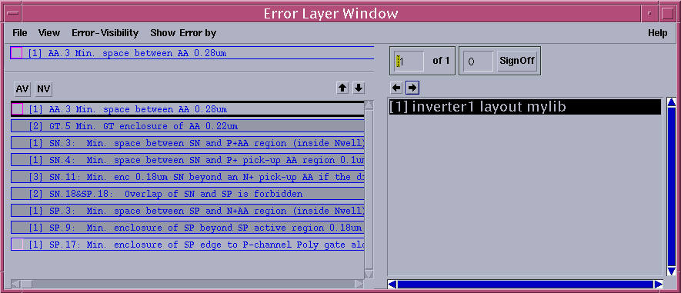
图7.2 错误提示窗口
图7.2中的窗口简称为ELW窗口。ELW窗口左边列出了当前版图中的DRC错误类型，每一错误前中括号中的数字是错误个数，后边是错误编号以及解释。比如
[3] SN.11: Min. enc 0.18um SN beyond an N+ pick-up AA if the distance between N+AA and N-Well < 0.43um
意思为编号为SN.11的DRC错误共有3个。该条设计规则的意思是：在距N阱边缘不到0.43um的情况下，SN相对AA区的最小包围为0.18um。根据编号我们可以查设计规则手册，以了解具体的错误信息。
ELW窗口右边列出的是违反对应设计规则的元件。因为我们这里只有一个元件反相器，所以所有的错误对应的只有inverter一个元件。选中相应的错误，再点击右方向键，可以在Virtuoso窗口中依次显示出对应的错误位置，并用相应的颜色标出。
依照提示修改所有的错误，然后再次进行DRC，直到没有DRC错误为止。注意每次重新进行DRC前要对修改的版图进行保存，并关掉当前运行的DRC(菜单栏Assura->Close Run)。

7.3一些高级DRC功能

7.3.1屏蔽器件
某些情况下在做DRC时，可能部分器件内部我们已经通过了DRC，在上一层电路中并不需要对其进行DRC了，为了加快速度我们可以屏蔽该器件。比如我们要跳过对缓冲器中第一个反相器的DRC。
①于Virtuoso窗口中，Assura-> Run DRC，弹出Run Assura DRC窗口。点击“Modify avParameters”按钮，弹出如图7.3所示的DRC参数设置窗口。
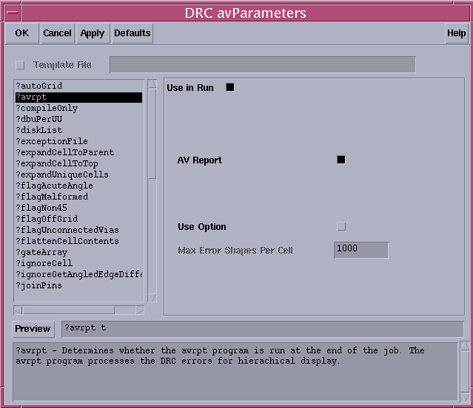
图7.3 DRC参数设置窗口
②选中?ignoreCell，再选中Use in Run，然后于Cells栏中输入inverter1，如图7.4所示。点击OK确定。
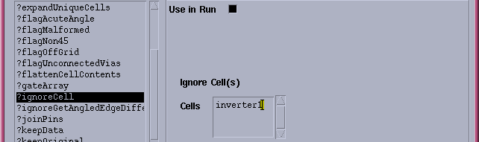
图7.4 跳过某些器件的DRC
③此时Run Assura DRC窗口底部的View avParameters一栏中多出一行，如图7.5所示。点击OK确定，开始运行DRC。这样做DRC时就不会对inverter1的版图进行检查了。
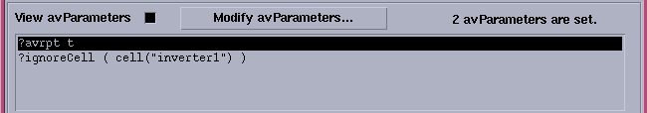
图7.5 DRC参数

7.3.2屏蔽错误
有时候检测出的一些DRC错误我们并不想马上更正(或者出于其它原因)，我们可以把这些错误隐藏掉。
①在跑完DRC后，于ELW窗口中，File->Preferences，会弹出ELW Preferences窗口，选中其中的Add Commands during SingOff以及SingOff Feature然后点击OK确定。
②在ELW窗口中选中其中一项错误，并单击右方向按钮，会在Virtuoso中显示出当前的错误位置。
直接单击SingOff按钮，将会只屏蔽一个错误，在Virtuoso窗口中单击要屏蔽的错误位置，然后会弹出一个注释输入对话框，如图7.6所示。于Comment栏输入我们的注释(比如隐藏当前错误的原因)，然后点击OK确定。这样当前位置的指定类型错误就不再标出。
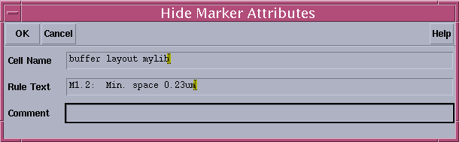
图7.6 DRC参数
我们也可以屏蔽选定区域内所有指定类型的错误。于ELW窗口中，Error Visibility->Sign Off Area，会弹出一个对话框，提示当前图层上被选中的错误标志将被隐藏，点击OK确认，然后于Virtuoso窗口中拖动鼠标画一个矩形，围住我们想隐藏错误标志的区域，又弹出一个注释输入对话框，输入我们的注释，然后确定。
这样我们选中的区域里指定类型的错误就不再被标注出来了。
于ELW窗口中，View->SingOff Errors，可以查看当前隐藏掉的错误。

7.3.3把屏蔽掉的错误作为DRC运行参数
在上次DRC中隐藏掉的错误，若不作其它设置，当再跑一次DRC时，这些错误又会出现。如果我们想一直隐藏这些错误，可以把隐藏掉的错误作为下次DRC时的参数。
①在隐藏掉一些错误后，于ELW窗口，File->Save As，会弹出保存对话框，将其中的SingOff Error File中的文件名改为：buf_waived.evd，然后点击OK保存。
②于Virtuoso窗口中，Assura->Close Run，关掉当前运行的DRC。
③于Virtuoso窗口中，Assura-> Run DRC，弹出Run Assura DRC窗口。点击“Modify avParameters”按钮，弹出如图7.3所示的DRC参数设置窗口。
④选中?exceptionFile，再选中Use in Run，然后点击“．．．”按钮，选择前边保存的buf_waived.evd文件(在DRC目录下)。点击OK确定。
⑤点击OK开始运行DRC。
从运行结果中可以看到，上一次隐藏掉的错误已经被忽略掉了，不再显示在ELW窗口中了。

八、版图和原理图一致性检查—Assura LVS
DRC完全没有错误以后，就可以进行版图和原理图一致性检测(LVS)了。

8.1 LVS前的准备
①生成原理图对应的网表文件。于CIW窗口，Export->CDL，弹出CDL Out窗口，点击“Library Browser”，选择自己的库以及反相器的原理图。然后于OutPut File栏输入网表文件名，比如inv_netlist.sp。再于Run Directory栏输入保存目录./LVS。注意一定要将Scale项选择为micron，否则在LVS时将会产生参数错误。如图8.1所示。点击OK将在LVS目录下生成相应的网表文件。
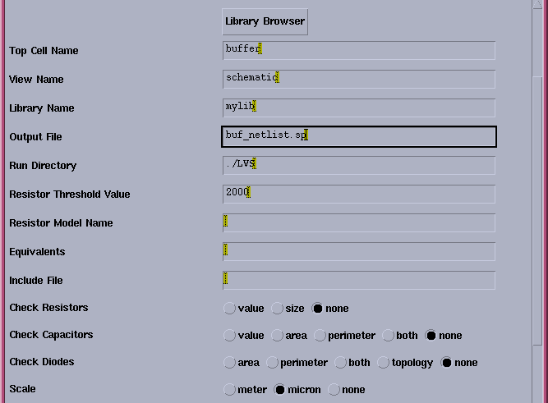
图8.1 生成CDL网表文件
②修改网表文件。用任一文本编辑器打开刚才生成的buf_netlist.sp文件，把NMOS和PMOS的模型名分别改为N与P，即将以下两行
MM1 Vout Vin gnd! gnd! NM W=wn L=180.00n
MM0 Vout Vin vdd! vdd! PM W=wp L=180.00n
修改为
MM1 Vout Vin gnd! gnd! N W=wn L=180.00n
MM0 Vout Vin vdd! vdd! P W=wp L=180.00n
关于为什么要这样改，将在后面说明。
③在自己的工作目录下新建一个目录LVS，用于存放LVS输出文件。
④用Assura作LVS需要四个文件：
extract.rul：版图提取规则文件
compare.rul：版图原理图比较规则文件
binding.rul：版图和原理图元件名字对应规则文件
smic18_lvs_include.rsf：LVS选项设置文件
以上四个文件均在SMIC的库目录下的smic18_lvs文件夹内，我们把整个smic18_lvs目录都拷到新建的LVS目录中(注意目录名字smic18_lvs不能改)，命令如下：
cp –r /cad/smic018_tech/Design_Service_Technology/mixed-signal/LVS/smic18
_lvs /home/bma/wavehorse/LVS
请将以上的/home/bma/wavehorse换成自己的工作目录。
此外还有一个assura_teach.lib文件，指定了以上LVS的库文件路径。把该文件也拷到刚才新建的LVS目录下。
cp /cad/smic018_tech/Design_Service_Technology/mixed-signal/LVS/assure_tec
h.lib /home/bma/wavehorse/LVS

8.2 设置并运行Assura LVS
打开上一章中我们画好的缓冲器版图，先要指定assura_teach.lib文件的路径。于Virtuoso菜单栏，Assuro->Teachnology，弹出Teachnology Lib Select窗口，点击按钮“．．．”，选择我们前边拷贝过来的assura_teach.lib所在目录，或者直接输入如下的路径，点击OK确定。
/home/bma/wavehorse/LVS/assure_tech.lib
于Virtuoso菜单栏，Assuro->RunLVS，可以打开Run Assura LVS界面，如图8.2所示。
读取LVS运行参数
保存当前LVS运行参数
原理图文件来源
版图文件来源
LVS输出结果路径
提取规则文件
比较规则文件
名称对应规则文件
LVS规则选项开关
LVS选项设置文件
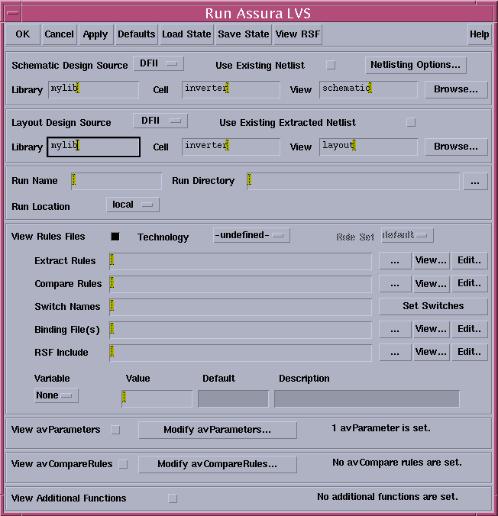
图8.2 Run Assura LVS窗口
①Schematic Design Source设置原理图文件来源，默认的是DFII格式版图，即标准的Cadence Design Framework II数据格式。这里我们选择netlist格式，此时窗口会发生相应变化。点击“Add”按钮，选择我们前边生成的反相器的网表文件，并于Netlist Type栏选默认项CDL。然后于cell栏输入inverter。
②Layout Design Source设置版图文件来源，我们仍然使用DFII，则Library、Cell、View就会自动填好。
③于Run Name栏输入LVS输出结果名字，比如inv_lvs，于Run Directory栏输入LVS输出结果路径./LVS。
④于Technology栏选择smic18_lvs(如果前边没有指定assura_teach.lib文件，则不会有这一选择项)，于Rule Set栏选择Smic18_LVS_Bind，则下面四个规则文件会自动填好。如果选择undefined，则需要手动设置四个规则文件的路径。
点击Binding File栏后面的“View”按钮，可以看到Schematic和Layout元件名的对应关系，其中原理图的N和P分别对应着版图的n18和p18，由于我们的版图是采用0.18um工艺画的，所以Assura会把版图上的NMOS和PMOS提取为n18和p18的元件，然后再与原理图作比较，所以我们才会在前边需要对原理图的netlist文件进行修改。
设置好各个选项后如图8.3所示。
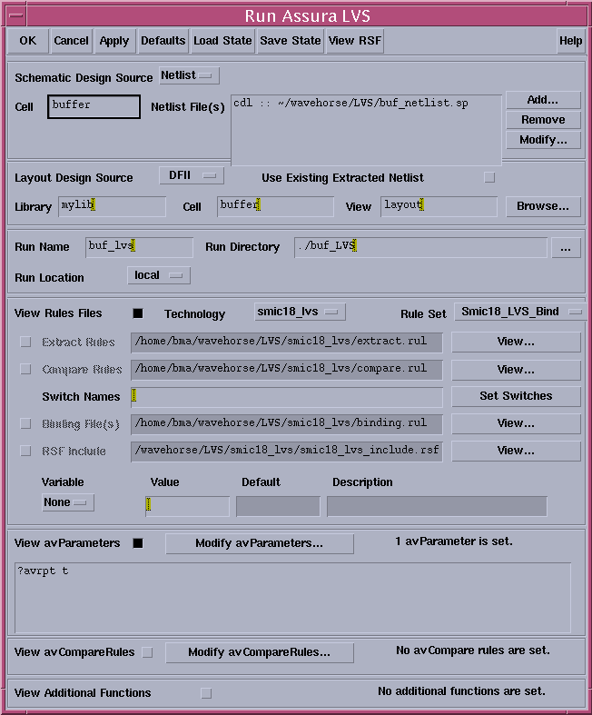
图8.3 LVS的设置
其它选项我们暂时先不管。以上设置完毕，可以点击“Save State”将当前设置保存，然后点击OK就开始运行LVS了。

8.3 查找LVS错误并修改
点击OK运行LVS后，会先弹出一个Progress窗口，显示当前运行LVS的一些信息，当LVS结束后，该窗口就会消失，然后弹出是否查看当前LVS结果的对话框，点击Yes。
反相器较为简单，如果同学们一路顺利地做下来，到这里可能不会有任何LVS错误。这里给出一个故意加了些错误的例子以说明如何查找LVS错误，如图8.4所示。
LVS错误分为两类，一类是提取错误，诸如版图上的短路、开路、非法器件等。另一类是原理图与版图差异的错误，诸如线网、器件、端口以及参数等的不匹配。在LVS Debug窗口中可以分别查看这两类错误。
图8.4(a)中显示没有Extract错误，图(b)中显示出原理图与版图有1个线网、1个器件、2个端口不匹配。
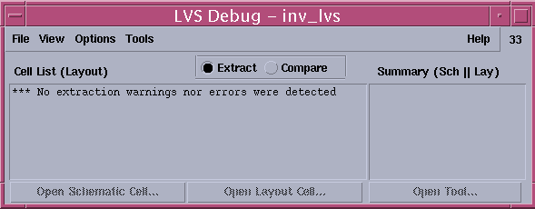
(a)
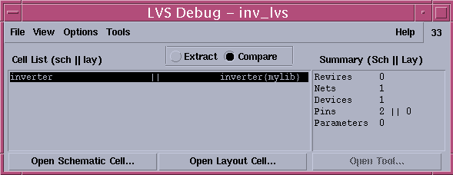
(b)
图8.4 LVS Debug窗口 (a)Extract错误 (b)Compare错误
在图8.4(b)的窗口右边，选中不匹配的类型，再点击“Open Tool”按钮，可以分别打开对应的不匹配查找工具。比如选中Pins，再点“Open Tool”按钮，可以打开Pins Mismatch Tool窗口，如图8.5所示。
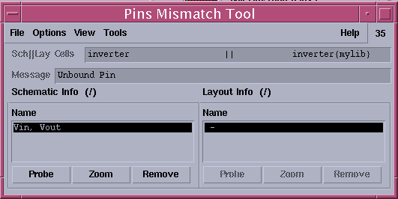
图8.5 查找不匹配的端口
从图8.5中可以看出，原理图上的Vin和Vout端口，在版图上没有与之对应的端口。点击Probe可以定位端口位置。在Assura Netlist窗口中，相应的端口会以高亮显示。如果对应的原理图被打开，那么原理图上对应的端口也会被高亮标出。

九、寄生参数提取(PE)——Assura RCX
运行完LVS后，就可以进行寄生参数提取了。Assura中进行寄生参数提取的工具称为RCX(Parasitic Resistance/Capacitance eXtractor)。注意，运行RCX前必须先运行LVS。

9.1 运行RCX前的准备
拷贝RCX所需文件到前边运行LVS时的库smic18_lvs目录下。命令如下
cp /cad/smic018_tech/Design_Service_Technology/mixed-signal/ParasiticExtrat
ion/SmicSP7R_018_mixed_assura_RCX/capgen_2m>* /home/bma/wavehorse/LVS/smic1
8_lvs

9.2 设置并运行RCX
运行完LVS后，于Virtuoso菜单栏，Assuro->Run RCX，可以打开Assura Parasitic Extraction Run界面，如图9.1所示。
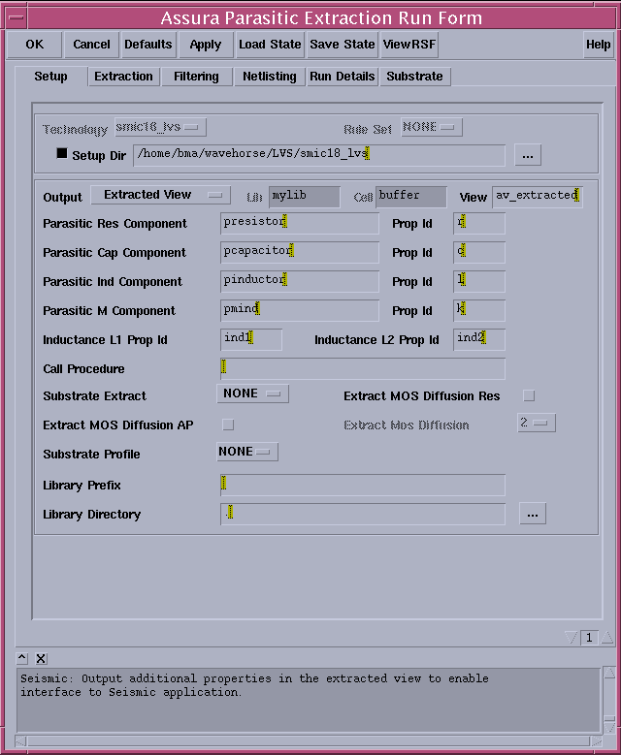
图9.1 寄生参数提取设置窗口
该界面包含6个标签页，分别进行不同方面的设置。
Setup：显示技术库名称和可用的Rels Set，设置输出格式等。
Extraction：设置需要提取的类型(如R、C、RC、RCLK等)，控制R、C、L、K提取典型值，选择提取范围(全芯片、指定的线网等)。
Filtering：寄生R、C、L、K元件过滤器。
Netlisting：输出类型中线网控制。
Run Details：指定运行名称，设置临时文件以及log文件路径等。
本次实验中的大部分选项都采用默认设置，我们需要设置的几项如下。
①Setup标签页。如图9.2所示。
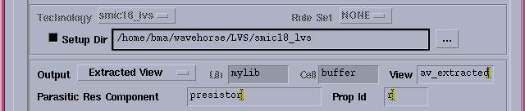
图9.2 Setup标签页
如果LVS运行正确，打开RCX后，Setup Dir一栏会自动填写为LVS的库目录。Output一栏选择寄生参数提取的输出格式，可以是Spice网表，Spectre网表，DFII格式文件等。这里我们选择Extracted View，则会在当前的buffeer单元下生成一个新的View(默认名为av_extracted)，对应的是一个从版图提取的包含了寄生元件的缓冲器电路。生成av_extracted view的好处是，可以直接通过Cadence的仿真环境对其进行仿真，并能直观的看到寄生元件等来源于版图的哪里。
②Extraction标签页。如图9.3所示。
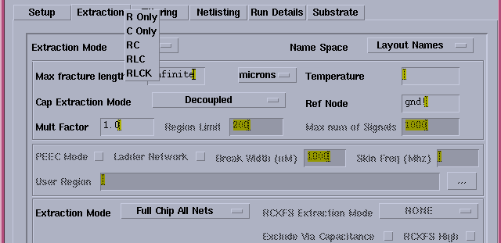
图9.3 Extraction标签页
于Extraction Mode栏选择RC，即我们要提取的元件是电阻和电容。
Max fracture length栏设置电阻提取方式。默认为infinited，即每根连线被提取为一个电阻。如果输入具体数值，则每根连线被提取为若干电阻，电阻节点处提取一个等效电容。
Cap Extraction Mode栏设置电容提取方式。选择Decoupled方式，则所有的寄生电容均被等效提取为相对指定节点的电容。如果选择Coupled方式，则所有在两根连线之间的电容均被提取，同时衬底电容被等藕合到相对指定节点的电容。
于Ref Node栏输入参考节点，这里我们就输入gnd!。
设置完后注意保存当前设置，然后点击OK就开始运行RCX了。
运行过程中，点击Watch Log File，可以查看运行过程中的Log文件。RCX运行完后，会有对话框提示RCX运行成功。在Log文件的底部，显示出了RCX最终提取出的所有元件，如图9.4所示。
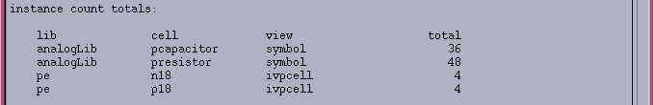
图9.4 RCX提取出的元件

9.3 查看RCX结果
于CIW窗口，File->Open，选择自己的库，Cell Name为buffer，View Name为av_extracted。点击OK按钮，则会打开刚才提取生成的缓冲器的av_extracted View，如图9.5所示。
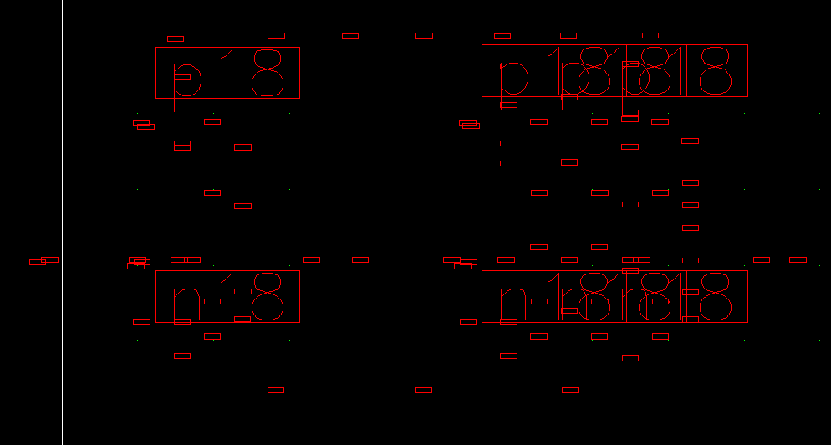
图9.5 缓冲器的av_extracted View
键入快捷键e，打开显示控制窗口，选中Use True BBox和Nets确定，并按shift+f，可以查看寄生元件的参数以及边线情况，如图9.7和图9.8所示。
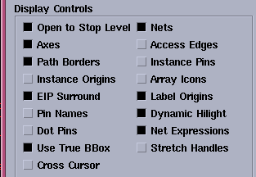
图9.6 显示控制窗口
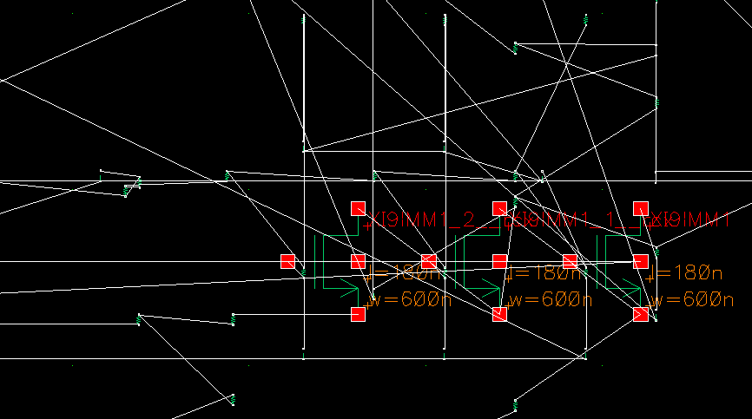
图9.7 寄生元件的连线
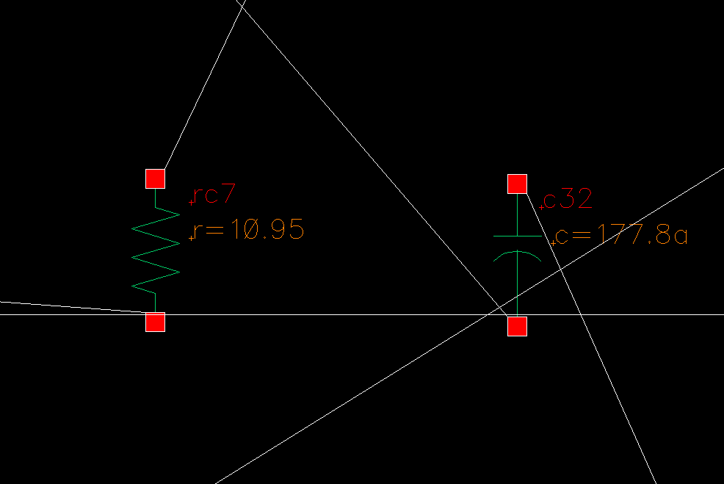
图9.8 寄生元件的参数

十、后仿真(PS)
提取完寄生参数，就可以作后仿真了。我们利用Cadence的层次化工具Hierarchy来管理我们的设计，方便我们对比寄生参数提取前后的仿真结果。

10.1 运行Hierarchy
于CIW窗口，File->New->Cell View，新建一个Cell View，选择自己的库，Tool一栏选择Hierarchy Editor，输入cell名buffer_test，点击OK确定，则会弹出如图10.1所示的对话框。
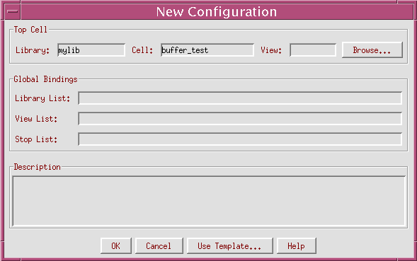
图10.1 New Configuration
点击Browse，弹出如图10.2所示的窗口，这里是要选择顶层cell，我们就选择前面已经画好的缓冲器仿真电路的schematic，点击OK确定。
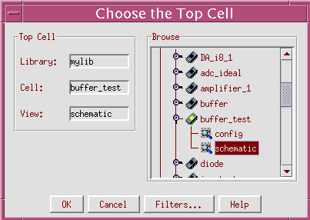
图10.2 选择顶层元件
此时再于图10.1的New Configuration窗口中单击“Use Template”按钮，于新弹出的窗口中选择spectre，点击OK确定，则其它各项均自动填好。再点击OK确定。
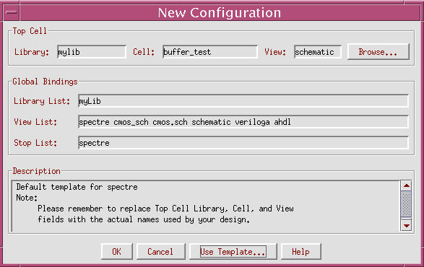
图10.3 使用模板配置
此时就会弹出Hierarchy Editor的主窗口，如图10.4所示。点击工具栏中的保存按钮保存当前设置。
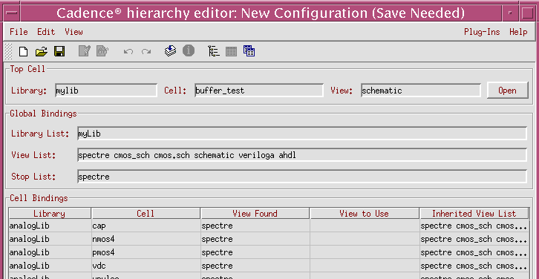
图10.4 使用模板配置
Cell Bindings栏中列出了当前顶层cell中buffer_test以及其所属cell中所有的元器件。点击工具栏中的按钮，可以列出选中cell所属的所有器件，如图10.5所示，单元buffer中包含两个器件I0与I1，而这两个器件对应的cell是inverter1。
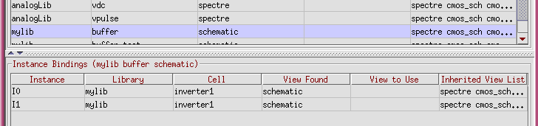
图10.5 以表状结构显示器件
点击工具栏中的按钮，可以以树状结构显示器件。点击器件前面的箭头可以展开该器件下层的所有器件，如图10.6所示。
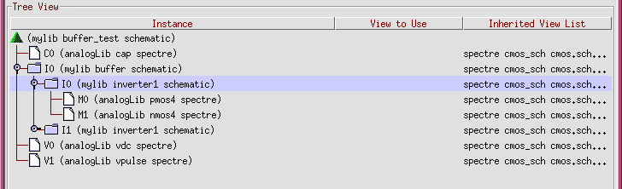
图10.6 以树状结构显示器件

10.2 对不带寄生参数的原理图进行仿真
在上边打开的树状列表中，右键单击I0(mylib buffer schematic)，Set Instance View->schematic，如图10.7所示。然后单击工具栏中的按钮进行更新，于弹出的对话框中单击OK确定。
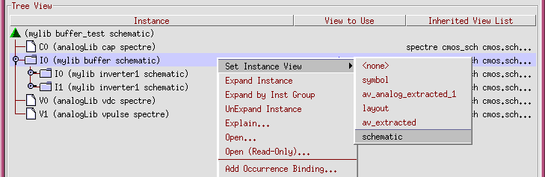
图10.7 选择缓冲器的View
再右键单击顶层cell，即(mylib buffer_test schematic)，点击Open，则会打开buffer_test的schematic，接下来就是对该不带寄生参数的原理图进行仿真，方法和前边第五章完全一样，仿真波形参考第五章中的图。
仿真完毕后不必关闭波形窗口以及仿真环境。

10.3 对带寄生参数的原理图进行仿真
同上面的方法，打开的树状列表中，右键单击I0(mylib buffer schematic)，Set Instance View->av_extracted，然后单击工具栏中的按钮进行更新，于弹出的对话框中单击OK确定。此时，buffer_test中的元件缓冲器的view已经变成了带有寄生元件的av_extracted view了。
于刚才打开的仿真环境中，直接用前面设置好的仿真设置进行仿真，只是注意把仿真环境中Plotting mode选为New Win，如图10.8所示，这样是为了方便对比寄生参数提取前后的仿真波形。
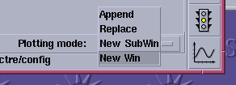
图10.8 设置新窗口
图10.9为考虑了寄生参数后的仿真波形。与提取寄生参数前的仿真波形相比，似乎最大的区别是缓冲器作放大器时的低频增益变小。实际上低频增益并没有这么显著的变化，而是由于寄生参数的影响，缓冲器的共模电平范围发生微小变化，而该缓冲器的输入共模电平范围极窄，因此增益发生显著变化。我们把仿真变量vin的初始值设为0.898V，然后再仿真一次，就可以看到增益又达到500以上。这也正是该缓冲器并不能用来作放大器的原因之一。
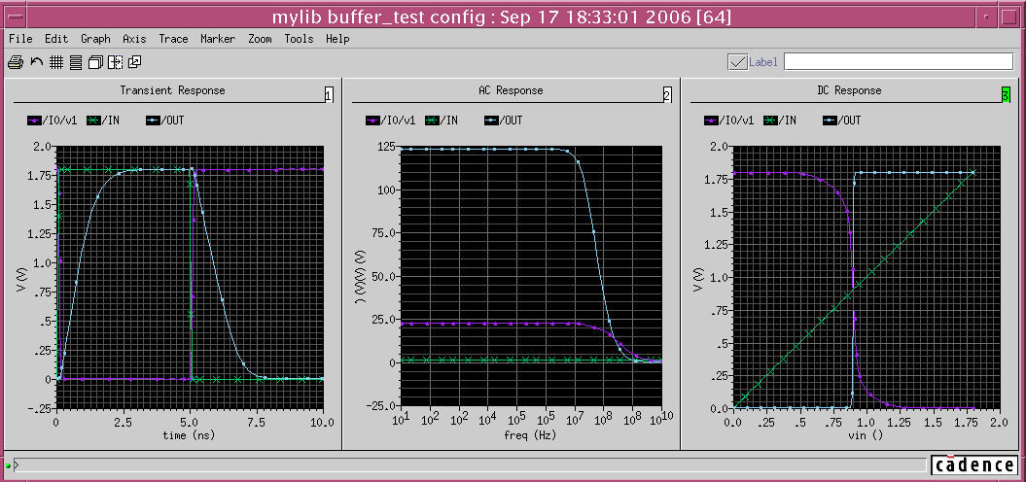
图10.9 后仿真波形
对于缓冲器我们最关心的还是它的时序响应。在瞬态波形中，键入快捷键a，选中起始点，再次建入快捷键a，选中终点，系统会自动算出两点之间的X、Y坐标差值。利用这个我们可以很方便地测量时延。
寄生参数提取前后的电路仿真波形分别如图10.10和图10.11所示。可以看出，由于寄生参数的影响，缓冲器上升延时增加了23ps。
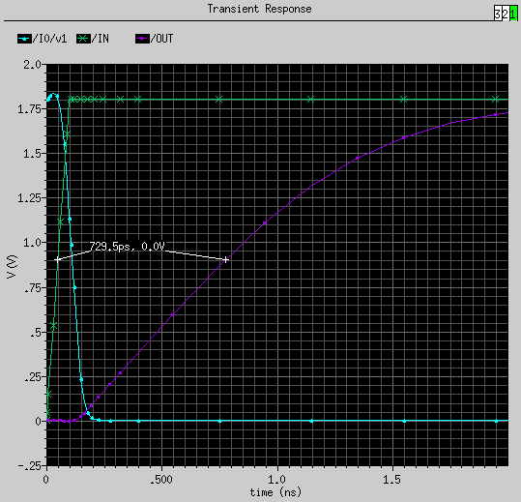
图10.10 没有寄生参数时的延迟
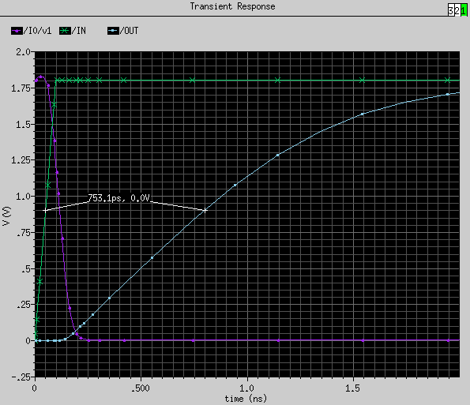
图10.11有寄生参数时的延迟

